Муниципальное бюджетное общеобразовательное учреждение
средняя общеобразовательная школа №5



Публичный отчет по итогам
2019-2020 учебного года

г.Урай
Для изучения отчета можно воспользоваться интерактивностью данного документа. Для того, чтобы сразу перейти к интересующему Вас разделу, нажмите на нужную ссылку.
Содержание отчета
- Общая характеристика учреждения………………………………………………………...3
- Особенности образовательного процесса…………………………………………………..8
III. Условия осуществления образовательного процесса…………………………………….30
IV. Результаты деятельности учреждения, качество образования…………………………..49
V. Социальная активность и внешние связи образовательной организации………………75
VI. Финансово-экономическая деятельность…………………………………………………80
VII. Решения, принятые по итогам общественного обсуждения……………………………82
VIII. Заключение. Перспективы и планы развития…………………………………………..83

- Общая характеристика учреждения
Тип, вид, статус учреждения: Муниципальное бюджетное общеобразовательное учреждение средняя общеобразовательная школа №5.
Лицензия на образовательную деятельность, государственная аккредитация: Свидетельство о государственной аккредитации серия 86А01 № 0000141, регистрационный номер 888 от 21.11.2014г. Лицензия серия 86Л01 № 0002300, регистрационный номер 3028 от 10.01.2018г.
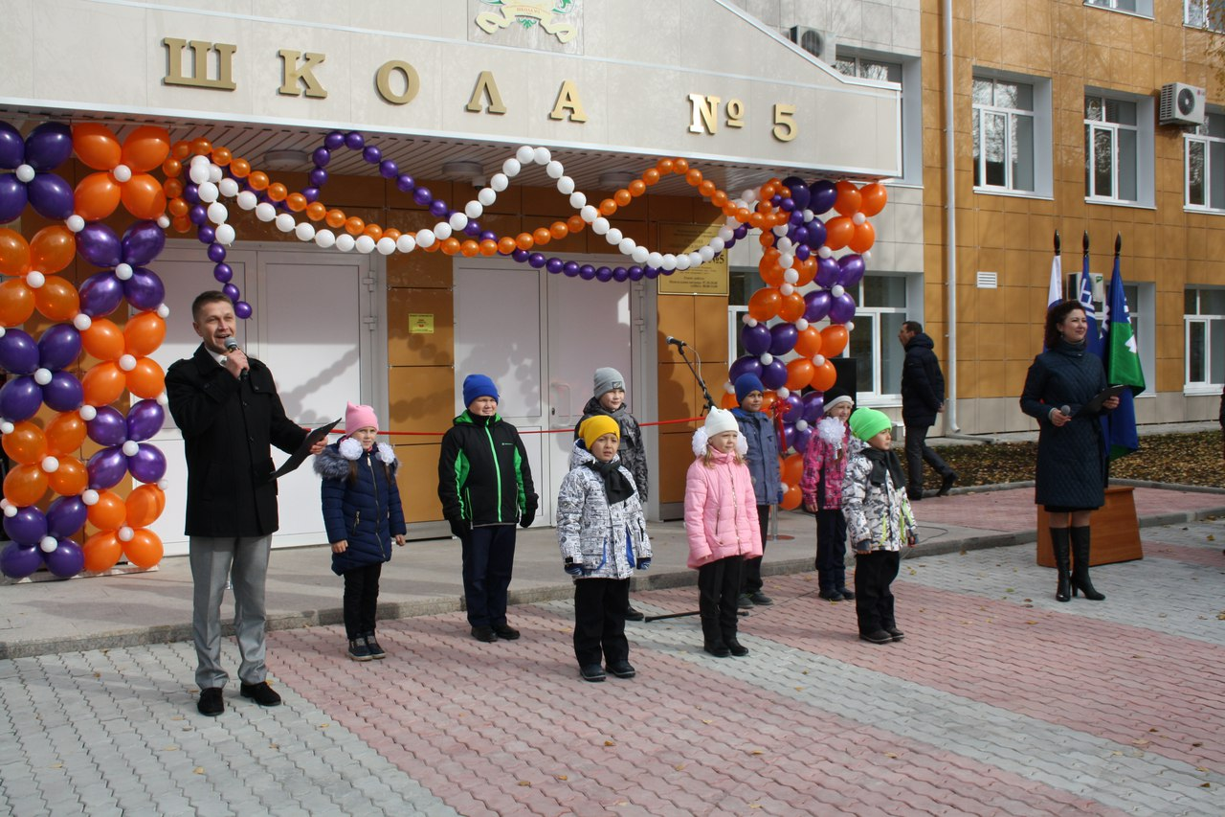
Экономические и социальные условия территории нахождения: муниципальное бюджетное общеобразовательное учреждение средняя общеобразовательная школа №5 представляет собой традиционную общеобразовательную школу с базой, основанной на типовом проекте. Год ввода в эксплуатацию-1981.
Школа расположена в третьем микрорайоне, жилой фонд которого представлен пятиэтажными домами, в числе которых 6 малосемейных общежитий. В микрорайоне школы находятся магазины, организации сферы услуг.
Школа имеет благоприятное социально-культурное окружение. В микрорайоне школы находятся учреждения дополнительного образования: школа искусств, дворец спорта «Звезды Югры». Возможности вышеназванных центров школа использует в организации внеклассной и внешкольной работы, а также для проведения занятий по физической культуре. В 2017г. был произведен капитальный ремонт.
Характеристика контингента обучающихся
№ | Наименование | Кол-во (на конец уч.г.)
1. | Количество обучающихся в школе | 834
2. | Дети, оставшиеся без попечения родителей, опекаемые | Всего: 34  1-4 кл. - 12  5-8 кл. - 15  9-11 кл. – 7
3. | Дети из многодетных семей | Всего: 133  1-4 кл. - 60  5-8 кл. - 58  9-11 кл. – 15
4. | Дети из малообеспеченных семей | Всего: 65  1-4 кл. - 33  5-8 кл. - 25  9-11 кл. – 7
5. | Дети-инвалиды | Всего: 7  1-4 кл. - 3  5-8 кл. - 2  9-11 кл. – 2
6. | Учащиеся, состоящие на внутри школьном учете, «группа риска» | Всего: 3  1-4 кл. - 0  5-8 кл. - 3  9-11 кл. – 0
7. | Учащиеся, состоящие на учете в ПДН | Всего: 1  1-4 кл. - 0  5-8 кл. - 1  9-11 кл.- 0
9. | Учащиеся, состоящие на учете в КДН | Всего: 3  1-4 кл. - 0  5-8 кл. - 3  9-11 кл. – 0
10. | Учащиеся из неблагополучных семей | Всего: 10  1-4 кл. - 2  5-8 кл. - 8  9-11 кл. – 0
11. | Дети иностранных граждан. | Всего: 11  1-4 кл. - 4  5-8 кл. - 7  9-11 кл. - 0

Основные позиции программы развития образовательной организации. Реализация программы развития включает в себя следующие направления:
- Развитие взаимодействия кадетского корпуса с коллективом школы.
- Развитие творческого потенциала педагогического коллектива, профилактика профессионального выгорания.
- Обеспечение комплексной безопасности.
- Развитие медиа пространства школы.
- Реализация образовательных событий метапредметного формата.
Структура управления муниципального бюджетного общеобразовательного учреждения средняя общеобразовательная школа № 5

I уровень
II уровень
III уровень
IV уровень
Директор школы
Заместители директора по УВР, ГПВ, (4,5)
Заместитель директора по АХР (1)
Главный бухгалтер (1)

Учителя (79,83)
Препод.-орг. ОБЖ (1)

Учебно-вспомогательный персонал (11)
Младший обслуживающий персонал (24,5)
Служащие (2,17)

Структурное подразделение Центр патриотического воспитания: воспитатели кадетского класса (5), педагоги дополнительного образования (7,83)

Заместитель директора по ВР (1)
ПМПК:
Педагог-организатор (2), педагог-психолог (2), социальный педагог (1), логопед (1,5), дефектолог (3,5)

Бухгалтерия (4)

Управляющий совет
Педагогический совет
Методический совет

Общешкольный родительский комитет

Родители
Обучающиеся
Конференция обучающихся
Органы государственно-общественного управления. В МБОУ СОШ №5 осуществляет деятельность Управляющий совет школы. Председатель Управляющего совета – Алексей Владимирович Кочемазов, электрогазосварщик ТПП «УНГ». В рамках деятельности Управляющего совета работают три комиссии: финансово-экономическая, учебная и организационно-правовая.
Наличие сайта учреждения: www.86sch5.edusite.ru
Контактная информация.
e-mail: school5@edu.uray.ru
Приемная (телефон/факс): (34676) 22201
Для того, чтобы вернуться к содержанию публичного доклада, перейдите по следующей ссылке.

- Особенности образовательного процесса
Характеристика образовательных программ по уровням обучения.
1уровень – начальное общее образование:
Основная образовательная программа начального общего образования.
Вариативность обучения на данном этапе образования предусматривается в реализации следующих общеобразовательных программ в 1-4 классах: Л.В. Занкова, «Перспективная начальная школа», «Школа России».
Основанием выбора образовательного маршрута в начальной школе является желание родителей.
Продолжительность обучения –4 года.
Режим работы: начало занятий 1-3-х классов с 9.00 часов, 4-х с 8.00. Продолжительность урока: у первоклассников используется "ступенчатый" режим обучения -в сентябре, октябре - по 3 урока в день по 35 минут каждый, в ноябре - декабре - по 4 урока по 35 минут каждый; январь - май - по 4 урока по 40 минут каждый, организована в середине учебного дня динамическая пауза продолжительностью 40 минут; во 2-4 классах проводится не более 5 уроков по 40 минут каждый; продолжительность перемен между уроками 10 мин, перемена для приема пищи - 20 мин.
Разработанная основная образовательная программа начального общего образования предусматривает:
- достижение планируемых результатов освоения ООП НОО всеми обучающимися, в том числе детьми с ограниченными возможностями здоровья;
- выявление и развитие способностей обучающихся, в том числе одаренных детей;
- организацию интеллектуальных и творческих соревнований, научно-технического творчества и проектно-исследовательской деятельности;
- участие обучающихся, их родителей (законных представителей), педагогических работников и общественности в проектировании и развитии внутришкольного социальной среды;
- использование в образовательном процессе современных образовательных технологий деятельностного типа;
- возможность эффективной самостоятельной работы обучающихся при поддержке учителей и других педагогических работников;
- включение обучающихся в процессы познания и преобразования внешкольной социальной среды города для приобретения опыта реального управления и действия.
2уровень – основное общее образование:
Основная образовательная программа основного общего образования.
Программа основной школы создана с учетом особенностей и традиций учреждения, предоставляющих большие возможности обучающимся в раскрытии интеллектуальных и творческих возможностей личности.
В основе реализации основной образовательной программы лежит системно-деятельностный подход.
Программа основной школы формируется с учётом психолого-педагогических особенностей развития детей 11—15 лет, связанных:
- с переходом от учебных действий, характерных для начальной школы, на уровень основной школы к единству мотивационно – смыслового и операционно-технического компонентов, становление которых осуществляется в форме учебного исследования. Формирование новой внутренней позиции обучающегося – направленности на самостоятельный познавательный поиск, постановку учебных целей, освоение и самостоятельное осуществление контрольных и оценочных действий, инициативу в организации учебного сотрудничества;
- с осуществлением на каждом возрастном уровне (11-13 и 13-15 лет) проектирования собственной учебной деятельности и построению перспективных жизненных планов;
- с использованием при обучении в кадетских классах кадетско-казачьего компонента через урочную и внеурочную деятельность;
- с формированием у обучающегося научного типа мышления, который ориентирует его на общекультурные образцы, нормы, эталоны и закономерности взаимодействия с окружающим миром;
- с овладением коммуникативными средствами и способами организации кооперации и сотрудничества; развитием учебного сотрудничества, реализуемого в отношениях, обучающихся с учителем и сверстниками;
- с изменением формы организации учебной деятельности и учебного сотрудничества от классно-урочной к практико – ориентированной, и лекционно-лабораторной исследовательской.
Реализация Программы основной школы может осуществляется через следующие формы и технологии обучения: классно-урочная, дистанционная, индивидуальное обучение на дому, семейное обучение.
На уровне основного общего образования реализуются:
- четыре междисциплинарные учебные программы - «Формирование универсальных учебных действий», «Формирование ИКТ – компетентности обучающихся», «Основы учебно-исследовательской и проектной деятельности» и «Основы смыслового чтения и работа с текстом»;
- учебные программы по всем учебным предметам инвариантного и вариативного компонентов учебного плана основной школы - «Русский язык.», «Родной язык», «Литература», «Родная литература», «Иностранный язык», «История», «Обществознание», «География», «Математика», «Информатика», «Физика», «Биология», «Химия», «Изобразительное искусство», «Музыка», «Технология», «Физическая культура» и «Основы безопасности жизнедеятельности». «Основы духовно-нравственной культуры народов России», «Второй иностранный язык»;
- программы Центра патриотического воспитания;
- программы внеурочной деятельности для учащихся 5-9 классов;
- программа инновационной деятельности «Школа-музей» и др.
3 уровень – среднее общее образование
Основная образовательная программа среднего общего образования.
Особенностью основной образовательной программы среднего общего образования является введение профильного обучения (обучение по технологическому, гуманитарному профилю), а также обучение в универсальных классах и группах.
Основанием для выбора образовательного маршрута является:
- жизненные планы обучающихся;
- достижение обучающимися уровня образованности, необходимого для успешного продвижения по данному образовательному маршруту;
- состояние здоровья обучающегося;
Процедура выбора образовательного маршрута обучающимися средней школе:
- информация для обучающихся и родителей о возможных выборах образовательных маршрутов;
- проведение психологического тестирования и индивидуальных консультаций, позволяющих оценить свои психологические особенности и качества личности и осуществить корректировку жизненных планов;
- педагогическая диагностика уровня образованности обучающегося;
- анализ творческих, социальных и других личностных достижений обучающихся (портфолио обучающихся);
- зачисление обучающихся в 10-е классы.
Целевое назначение программы:
- достижение обязательного минимума содержания среднего образования;
- формирование коммуникативной компетентности, в том числе способности и готовности использовать данные компетентности в построении профессиональной траектории;
- формирование готовности к продолжению образования.
Характеристика обучающихся, которым адресована программа:
- Возраст: 16 – 18 лет.
- Уровень готовности к освоению программы.
- Состояние здоровья: 1 – 4 группы здоровья.
- В 10-й класс школы принимаются обучающиеся из числа выпускников основной школы, имеющих аттестат об основном общем образовании в заявительном порядке.
- Прием обучающихся в профильные классы (группы) производится по результатам индивидуального отбора и независимо от места проживания обучающегося. Индивидуальный отбор обучающихся в профильные классы осуществляется комиссией, создаваемой руководителем общеобразовательной организации, в состав которой включаются учителя-предметники, руководители предметных методических объединений, заместитель руководителя общеобразовательной организации, курирующий вопросы качества обучения, представители психолого-педагогической службы и органа общественного управления общеобразовательной организации (далее – комиссия). Сохраняется кадетский компонент через реализацию дополнительного образования.
Обязательным результатом освоения образовательной программы среднего образования является:
- достижение обучающимися уровня общекультурной и допрофессиональной компетентности;
- готовность к социальному взаимодействию и межличностному сотрудничеству;
- готовность к продолжению образования и самоопределению в профессиональной среде.
По окончании средней школы обучающиеся получают аттестат установленного образца о среднем общем образовании.

Дополнительные образовательные услуги
В 2019-2020 учебном году система дополнительного образования была представлена двумя направлениями: платная дополнительная образовательная услуга «Я - первоклассник» и дополнительное образование детей в рамках «Центра патриотического воспитания».
Дополнительное образование детей в рамках «Центра патриотического воспитания» реализовывалось по следующим направленностям:
Направленность |  | Класс
Художественная
 | «Волшебная палитра» | 2-8
 | Танцевальный коллектив «Калейдоскоп» | 5-11
 | Кукольный театр  «Маленькая страна» | 1-4  5-8
 | Театральный коллектив «Зазеркалье» | 1-4  5-8
 | Клуб «Художественное слово» | 2-4
Социально-педагогическая
 | Клуб «Лидер» | 10-11
 | Клуб общения «Мы» | 8-10
 | Основы православной культуры | 5-6
 | Уставы ВС РФ | 5-6
 | Граждановедение | 5-6
Туристско-краеведческая
 | Юный краевед. Музейное образование. | 5-11
Физкультурно-спортивная
 | Шахматы | 5-6
 | Спортивный клуб «Волейбол» | 9-11
 | Спортивный клуб «ОФП» | 8
 | «ЮИДД» | 5-6
 | «ДЮП» | 8-9
 | Медицинская подготовка (кадеты) | 5-6
 | Спортивный клуб «Баскетбол» | 8-10
 | Рукопашный бой | 6-7  8-9
 | Общефизическая подготовка | 5-9
 | Группа интенсивной нагрузки | 6-7  8-9
 | Туристический клуб | 6-7
Военно- патриотическая
 | Строевая подготовка | 5-9
 | Огневая подготовка | 5-9
 | Военная топография | 7-8
 | Тактическая подготовка | 8-9
 | Поисковая деятельность | 8-11
 | Парашютная подготовка | 9-11
 | Дайвинг | 9-11

Охват обучающихся по направленностям на конец 2019/2020 учебного года:
№ | Направленности | Кол-во детей
№ | Направленности | План | Факт
 | Художественная | 134 | 134
 | Физкультурно-спортивная | 325 | 325
 | Военно-патриотическая | 338 | 338
 | Социально-педагогическая | 174 | 174
 | Туристско-краеведческая | 30 | 30
 | ИТОГО | 1001 | 1001

Общий анализ занятости дополнительным образованием
Май 2019-2020 уч. год
Классы | Кол-во обучающихся | Посещают |  |  |  |  | Не посещают
Классы | Кол-во обучающихся | Школьные кружки | Учреждения спорта | Учреждения культуры | ЦМДОД | другие | Не посещают
1-4 класс | 329 | 101 | 121 | 63 | 20 | 6 | 45
5-8 класс | 355 | 146 | 78 | 38 | 14 | 16 | 35
9-11 класс | 144 | 53 | 22 | 14 | 4 | 5 | 45
ИТОГО: | 828 | 300  36% | 221  27% | 115  14% | 38  5% | 27  3% | 125  15%
Всего дополнительным образованием охвачено 85% обучающихся.

Организация изучения иностранного языка
В школе изучается английский язык со 2-го по 11-й класс. Количество часов, выделенных на изучение иностранного языка: 2-4 классы -2 часа в неделю; 5-11 классы- 3 часа в неделю. Второй иностранный язык «немецкий язык» изучается в 5-9 классах. Для обучающихся 10-11 классов проводится элективный курс «Интенсивная подготовка к ЕГЭ по иностранному языку».

Реализация прав детей на обучение на родном (нерусском) языке и изучение родного языка
В МБОУ СОШ №5, при наличии специалистов, может быть организовано преподавание и изучение других родных языков из числа языков народов Российской Федерации, в рамках имеющих государственную аккредитацию образовательных программ в соответствии с Федеральными государственными образовательными стандартами, образовательными стандартами, на основании письменного заявления родителей (законных представителей). В 2019-2020 учебном году обучение велось на русском языке.

Образовательные технологии и методы обучения, используемые в образовательном процессе
В качестве ведущих технологий, обеспечивающих реализацию основных образовательных программ в МБОУ СОШ №5, используются:

Технологии селективной дифференциации (профильные классы; классы, сформированные по гендерному принципу);
- Технологии организации учебного процесса (технология проектов; технология лекционно-семинарско-зачетной системы обучения, использование компетентностно-ориентированных заданий, музейное образование, коллективный способ обучения (КСО));
- Технологии реконструирования учебного материала (технология опережающего обучения, интерактивная модель обучения (технология знаковых моделей (ОК); технология интегрированного обучения, междисциплинарное обучение (МДО));
- Технологии активизации и интенсификации познавательной деятельности обучающихся (технология развивающего обучения; технология имитационного моделирования (игровая); технология проблемного обучения, активные методы обучения (АМО), смысловое чтение);

Здоровьесохраняющие технологии;
- Интегрированное обучение;
- Дистанционные образовательные технологии.
Основные направления воспитательной деятельности
2019-2020 учебный год проходил под девизом «Учиться, чтобы жить. Жить. Чтобы учиться».
Каждый триместр проходил по своему определённому плану-заданию для классных коллективов:
1 триместр: Мое место в этом мире
2 триместр: Твори добро, не требуя награды
3 триместр: Величайшая победа над самим собой
Каждый триместр охвачен мероприятиями всех направлений плана воспитательной работы:
- гражданско-патриотическое направление
Достижения за 2019-2020 учебный год в рамках гражданско-патриотического направления работы:
Мероприятия | Участники |  | Количество | Результат
- Экспедиция поискового отряда «Патриот» | Поисковый отряд |  | 10 | Найдено 4 бойца Красной Армии
- Городское соревнование дружин юных пожарных | 9к |  | 10 | Диплом 1 степени
- Городское соревнование «Школа безопасности» | 6-9 |  | 24 | Диплом 2 степени
- 3 окружной слет юнармейских отрядов | Кадеты |  | 9 | 2 место в этапе «Строевая подготовка» и 2 место в конкурсе спальных помещений
- Городской поэтический конкурс «Песни братства» | 8 |  | 1 | Диплом 1 степени
- IV муниципальные Рождественские образовательные чтения на тему: «Великая Победа: наследие и наследники» | Музей «Поиск» |  | 7 | Организация, проведение и участие
- Торжественная церемония посвящения в юнармейцы | Кадеты | 28 |  | Организация и проведение. В ряды юнармейцев посвящены 1236 школьников
- Круглый стол по итогам поисковой экспедиции отряда «Патриот» | Кадеты, 5-8 | 39 |  | Организация и проведение
- Всероссийский конкурс сочинений «Без срока давности» | 5 | 1 |  | Ефремов Антон, 5б
- Муниципальный этап Окружного конкурса сочинений «Мой дед - герой» | 8-11 | 4 |  | Еланцев Леонид, 9к (3 место), Матаева Анна, 11а (1 место) Бычкова Полина, 9б (участие), Конарев Владислав, 9а (1 место), Смирнов Данил, 8а
- Городской конкурс эссе «Мой Урай – ты сердцу дорог!» | 5-10 | 7 |  | Уланов Влад, 5к, Осокина П., 7б, Давлетшина Д., 8б, 9б класс, Денисов А., 8а, Ефремов А, 5б, Кузнецова П., 7а, Воронина Даша, 10а
- Всероссийская военно-спортивная игра «Кадеты Отечества - 2019» | Кадеты, 8-11 | 10 |  | Победители во всех номинациях, диплом 1 степени в общекомандном зачете
- Семейное собрание потомков Победителей «Мы гордимся!» | 3-11, актив музея «Поиск», общественность | 79 |  | Организация и проведения
- Встреча поисковиков с Городским советом ветеранов | Отряд «Поиск», кадеты | 39 |  | Организация и проведение
- Торжественное собрание, посвященное 16-летию кадетских классов школы №5 города Урай | Кадеты, гости, ветераны | 138 |  | Организация и проведение
- Концертно-игровая программа для детей "Пусть всегда будет солнце!" КОУ «Урайская школа - интернат для обучающихся с ограниченными возможностями здоровья» | 8-9 | 12 |  | Организация и проведение
- 15-й вечер «По фронтовым дорогам прадедов», приуроченный ко Дню неизвестного солдата | Музей «Поиск» | 38 |  | Организация и проведение
- Городской молодежный фестиваль «Моя идея» | 9-11 | 3 |  | Ропатюк Гордей, 11а, Дмитриева Дарья, 9а – 1 место, Важенина Ксения, 10а – 3 место
- Городская акция «Подари улыбку маме» | 8-10 | 12 |  | Изготовили и подарили 200 открыток
- Всероссийская акция "Блокадный хлеб" | 1-11 | 803 |  | Проведение акции
- Тематический концерт, посвященный 75-летию Великой Победы хора Совета ветеранов ТПП «Урайнефтегаз» «Югория» | 8 | 68 |  | Участие
- Окружной конкурс на лучшую подготовку граждан к военной службе | Кадеты | 28 |  | «Лучший кадетский класс ХМАО-Югры», «Лучшее учебное заведение», «Лучший начальник муниципального штаба военно-патриотического детско-юношеского движения «Юнармия»
- Всероссийский конкурс "Огни Сибири" | «Калейдоскоп» «Надо, так надо!» | 20 |  | Дипломы 1 степени
- Окружной онлайн-фестиваль «Взгляд из космоса» для школьников Югры и их родителей | 5-6 | 20 |  | Участие
- Городской конкурс рисунков «И помнит мир спасенный…» | 7-11 | 3 |  | 2 место Золотарева Диана  2 место Матаева Анна  Кузнецова Полина – 1место
- Всероссийская акция «Окна Победы» | 1-11 | 28 |  | Участие
- Окружная интерактивная игра «Есть память, которой не будет забвенья, и Слава, которой не будет конца!», посвящённую Победе советского народа в Великой Отечественной войне | 8-10 | 6 |  | Участие
- духовно-нравственное (в том числе правовое воспитание)
- спортивно-оздоровительное (безопасность детей, формирование положительных привычек) в рамках данного направления организована работа по профилактике детского дорожно-транспортного травматизма. План мероприятий по профилактике ДТП с обучающимися 1-11 классов утвержден приказом № 258-у от 03.09.2019г., не выполнен в полном объеме по причине режима самоизоляции.
В рамках реализации данного плана проведены следующие мероприятия:
№ п/п | Наименование мероприятия | Участники | Результат | Приглашенные специалисты
 | Участие в городском соревновании «Безопасное колесо - 2019» | 4 члена ЮИДД | Участие  1 место в номинации автогородок  (Данилов С.) | Представители ГИБДД, УО (Варитлова М.В.)
 | Единый день безопасности «Безопасный путь домой» | Члены ЮИДД, первоклассники | Безопасный маршрут движения «Школа- дом-школа» | Представитель ГИБДД (Рыбакова К.Е.)
 | Практическое занятие на улице «Внимание дети» | Члены ЮИДД – 10 человек | Раздача листовок пешеходам и водителям | Представитель ГИБДД (Духанин В.Н.)
 | Познавательная программа «Юный пешеход» | Члены ЮИДД – 86 пятиклассник (5а,б,в,к) | Мероприятие с пятиклассниками по профилактике детского дорожно-транспортного травматизма | Зам. директора по ВР Ивашкеева Ю.А  Лейтенант полиции инспектор ДПС ГИБДД Рыбакова К.Е.
 | Всероссийская интернет-олимпиада на знание ПДД | Члены ЮИДД 4 человека | Сертификат участника | -
 | Слёт ЮИДД | 7 членов ЮИДД | Диплом участника | ГИБДД, ЦДО, УО и МП
 | Патрулирование прилегающего к школе пешеходного перехода | 10 членов ЮИДД в течение учебного года | Профилактика нарушений ПДД на пешеходных переходах | Сотрудники ДПС ГИБДД, Терехов А.А., Рыбакова К.Е.
В течение учебного года проведены профилактические беседы во всех классах начальной и средней школы сотрудниками ГИБДД - Тереховым А.А., в родительских собраниях принимал участие инспектор ДПС ГИБДД ОМВД по г. Ураю Терехов А.А.
В мероприятиях по профилактике детского дорожно-транспортного травматизма, правилам безопасного поведения на водных объектах, соблюдению мер пожарной безопасности в быту и природной среде, принимали участие:
- Представители АСФ МКУ ЕДДС г. Урай – Терешко В.В, Мальцев С. А., Шевченко В.В.;
- Представитель 71 ПСЧ 9 ОФПС – майор вн. службы Плесовских Е.Н., капитан вн. службы Гвоздев А.В.;
В рамках данного направления педагогами – психологами были проведены следующие мероприятия:
№ | Наименование мероприятия | Сроки проведения | Классы | Количество обучающихся
 | Тренинг для обучающихся «группы риска» по теме «Расскажи мне обо мне» | Ноябрь | 1 -4 классы | 2 человека
 | Классный час с обучающимися 9 – х классов по теме «Предназначение мужчин и женщин» | Октябрь - Декабрь | 9 классы | 71 человек
 | Исследование внутригруппового климата «Социометрия», «Исследование психологического климата» | Ноябрь - Декабрь | 2 -11 классы | 746 человек
 | Тренинговые занятия для обучающихся 4 классов при переходе в среднее звено | Январь - Март | 4 классы | 82 человека
 | Психологическое обследование обучающихся «группы риска» и «семей риска» | Декабрь - Январь | обучающиеся «группы риска» | 18человек
 | Групповые развивающие занятия с обучающимися 2 -3 классов | Январь - Март | 2 -3 классы | 164 человека
 | Киноклуб «Подросток» профилактическое занятие просмотр фильма «Секреты манипуляции. Табак» | Декабрь | 7 классы | 76 человек
 | Киноклуб «Подросток» профилактическое занятие просмотр фильма «Тайны едкого дыма» | Апрель | 3 4классы | 160 человек
 | Киноклуб «Подросток» профилактическое занятие просмотр фильма «Секреты манипуляции. Алкоголь» | Ноябрь | 8 классы | 81 человек
 | Тренинги для обучающихся по предупреждению виктимного поведения, профилактике булинга | Октябрь - Ноябрь | 8 классы | 40 человек
 | Киноклуб «Подросток» профилактическое занятие просмотр фильма «Тайна природы женщины» | Февраль | 9 классы (девушки) | 24 человека
 | Анкетирование подростков по методике «Оценка факторов риска наркотизации» (Латышев Г.В.) по запросу | Октябрь | Обучающиеся с 13 лет | 301 человек
 | Диагностика по профилактике суицидального поведения
 | Психолого-педагогические семинар: «Психологическое насилие в образовательной среде»» | Ноябрь | Педагоги 1 -11 классов
 | Теоретико-практический семинар: «Кризисы взросления» | Январь | Педагоги 1 -11 классов
 | Родительское собрание: «Первые проблемы подросткового возраста» | Октябрь | 6 классы
- интеллектуально-познавательное,
- трудовое, профориентационное,
- интеллектуально-познавательное (в том числе экологическое воспитание)
- художественно-эстетическое,
- Российское движение школьников
- детское движение
В МБОУ СОШ №5 действуют две общественные организации: детская организация «Бригантина» - возраст детей от 7 до 10 лет и молодежная организация «БЛИК - руководитель Лисина Виктория Геннадьевна (возраст детей от 11 до 18 лет).
В рамках деятельности детской организации «Бригантина» в 2019-2020 уч. году были проведены традиционные мероприятия:
- День знаний;
- Фестиваль-конкурс «Таланты Югры»;
- Посвящение в юнги;
- Азбука пешехода;
- День учителя;
- Торжественные сборы, посвященные открытию и закрытию месячника оборонно-массовой и спортивной работы;

Результаты работы молодежной организации БЛИК за 2019-2020 учебный год
№ | Наименование мероприятия | Дата | Кол-во участников | Результат
 | Городской слет лидеров «Лидерская фиеста». | 14.09.19 | 15 человек | Награждены дипломами УОиМП по итогам предыдущего года: Садреев А., Гуляев Т.
 | Акция «От сердца к сердцу», посвященная Дню пожилого человека | 30.09.19 | 12 человек | Распространено 200 информационных памяток на улицах города.
 | Школа актива | В течение учебного года | 87 человек | Формирование активной жизненной позиции у обучающихся;  предоставление возможности школьникам проявить себя, реализовать свои потенциал и получить признание.
 | Конференция школьных организаций ШАНС | 02.10.19 | 10 человек | Создание условий для открытого общения, решения общих задач и проектов лидерами школьных детских общественных организаций
 | Акция «Подари улыбку маме». | 24.11.19 | 15 человек | Всего изготовлено и подарено 250 открыток.
 | V Городской слет волонтёров «Волонтер – это стиль жизни» | 30.11.19-31.11.19 | 7 человек | Благодарственным письмом заместителя главы г. Урай за участие в развитии молодежного волонтерского движения награждена Ивашкеева Полина.
 | Вахта Памяти, посвященная Дню Памяти и скорби по погибшим в Чеченской войне. | 11.12.19 | 4 ведущих и 84 обучающихся всех школ города | Формирование гражданского сознания, патриотизма, любви и уважения к Отечеству. Уважительное отношение к памяти защитников Отечества
 | Городской спортивно-танцевальный конкурс «Аэробик шоу» | 23.01.20 | 7 человек | Диплом в номинации «Креатив и позитив»
 | Всероссийский конкурс «Большая перемена» | Июнь – октябрь 2020 г. | 45 человек | Создание условий для реализации творческого и лидерского потенциала у обучающихся 8-10 классов
 | Награждение лидеров-выпускников г.Урая | Июль 2020 | 7 человек | Грамотой УОиМП за творческую инициативу, лидерские качества и активное участие в развитии молодежного движения города Урай награждены:  Ивашкеева Полина  Колесникова Екатерина  Кирикилица Алена  Кобяков Максим  Ропатюк Гордей  Муллаянова Илона  Кузнецов Евгений
• работа с родителями
В 2019-2020 уч. году работа совместно с родителями и при их активном участии проведены следующие мероприятия:
Дата | Наименование мероприятия | Количество родителей
21.09.19г. | Всероссийский Кросс наций | 12
24-25.09.19г. | Марафон талантов «Таланты Югры» | 24
19.10.19г. | Марафон Тимбилдинга | 28
23.10.19г. | Посвящение в юнги | 35
29-30.10.19г. | Стартинейджер «Танцуй в ритме жизни» | 32
05.11.19г. | Вебинар «Скрытые методы продвижения противоправного контента в социаотных четях через профессилональные сообщества и родительскую общестеннность» | 1
15.11.19г. | Семейное собрание потомков «Мы гордимся!» | 26
27.11.19г. | Кулинарный поединок на тему «Здоровое питание» для поваров школьных столовых | 1
28.11.19г. | Торжественное собрание, посвященное 16-летию кадетских классов школы №5 города Урай | 12
28.11.19г. | Расширенное заседание общешкольного родительского комитета | 68
12.12.19г. | Спортивный праздник «Югра, посвящаем тебе…» | 36
16-19.12.19г. | Реализация творческих новогодних проектов «Новогоднее настроение» | 78
25.01.20г. | Военно-спортивная игра «Зарница» с педагогами и родителями | 38
29.01.20г. | Фото-сушка «Великие люди Великой страны» | 54
01.02.2020г. | Спортивное соревнование с родителями «Сильный, смелый – защитник умелый» | 11
05.02.20г. | Акция «Посылка солдату» | 10
08.02.20г. | Лыжня России | 5
13.03.20г. | Флешмоб "Родители Югры за безопасную дорогу!" | 5
17.04.20г. | Школьный конкурс-выставка творческих работ «Вторая жизнь предметов | 23
10.03.20г.-25.05.20г. | Акция «Росток» | 18
15-30.04.20г. | Анкетирование «Имидж школы» (Googl диск) | 298
В течение учебного года | Классные часы, проведенные совместно с родителями (в том числе «Профессии наших родителей»):  4б- «Вспомню годы боевые моего прадеда» (онлайн) Гуслякова Н.В.  4в - Профессии наших родителей. Пожаоный. Исаев В.В.  5в – Наши права и обязанности (Шалашова Е.В.)  6а – У истоков Сибирской нефти ()Еремина С.П.  6в – Профессии наших родителей. Воспитатель (Приликова О.С.)  7б – Моя малая Родина (Перепечин С.Л.), «У истоков Сибирской нефти» (Бердова Т.А.), Советская армия на страже мира (Прошин И.И.)  8б Профессии наших родителей. Парикмахер (Гулюк Л.В.) | 11
В течение учебного года | Мастер-классы в «Паравозике» | 3
В течение учебного года | Флэш-мобы, посвященные 75 - летию Победы в Великой Отечественной войне («Мы читаем о войне», «Журавлики Победы», «Мои сверстники – герои Победы») | 38
В течение учебного года | Акция «Заполни анкету на солдата» | 17
В течение учебного года | Флэш-мобы онлайн «Танцы против вируса», «4внакарантине», «мывместе», «спортокрыляет» | 28
В течение учебного года | Флэш-мобы, посвященные «Последнему звонку» и «Прощанию с начальной школой» | 39
В течение учебного года | Посещение мультфильмов совместно с родителями (2в) | 5
В течение учебного года | Посещение спектакля в КДЦ «Нефтяник» | 8
В течение учебного года | Экскурсии с родителями:  КИЦ «Дети войны» (1б, 4а)  Музей п.Половинка  Почта России | 19
В 2019-2020 уч. году в связи с режимом самоизоляции проведены новые формы работы с родителями в режиме онлайн: флэш-мобы, акции, анкетирования, родительские собрания.

Виды внеклассной, внеурочной деятельности
Все многообразие форм воспитательной работы с обучающимися можно разделить на три группы в зависимости от основной решаемой ими воспитательной задачи:
- Формы управления и самоуправления школьной жизнью (собрания, конференции, линейки, митинги, классные часы, акции, и др.);
- Познавательные формы (экскурсии, походы, фестивали, гостиные, клубы секции, выставки и др.);
- Досуговые формы (утренники, традиционные праздники, конкурсные программы)
Каждому направлению воспитательной работы школы характерны определенные виды внеклассной деятельности:
Направление Воспитательной работы | Виды внеклассной, внеурочной деятельности | Партнеры
Гражданско-патриотическое | Классные часы (В чем сила жизни, Победа одна на всех), тематические уроки, акции, экскурсии, встречи с ветеранами трудового фронта (Панюкова Т.М.), концерт Совета ветеранов ТПП «Урайнефтегаз», посвященный 75-летию Победы в ВОВ, мероприятия в рамках Месячника ОМиСР | - КИЦ,  - городской музей,  - Городской совет ветеранов,  - Военкомат,  - прокуратура
Духовно-нравственное (в том числе правовое воспитание) | Дни памяти, деловые игры, тематические недели, классные часы (Всероссийский день пенсионной грамотности, Финансовая грамотность, Правовая лига, день Конституции, Противоправные действия в части экстремизма, Как не стать жертвой мошенников, Профилактика правонарушений среди подростков), кинолекторий «Об этом нужно говорить», Киноклуб «Подросток» «Рядом с нами» совместно с ОМВД | - Голубева Я.В., начальник УПФР в г. Урае ХМАО - Югры  - Терехова Л.В., социальный предприниматель, бизнес консультант, тренер Фонда поддержки предпринимательства ЮГРЫ и Центра инноваций социальной сферы  - Болковая С.Л. (КДН),  - Зарипов Э.Ш., помощник прокурора г. Урай,  - Сотрудник ОМВД России по г. Ураю Чернявская Н.;  председатель Общественного совета при полиции Иноземцев В.Н.
Спортивно-оздоровительное (безопасность детей, формирование положительных привычек) | - Тематические месячники безопасности, игровые программы, интерактивные перемены «Движение – это жизнь»  - Киноклуб «Подросток»  - Тематические классные часы («Безопасность на все 100», «Здоровье человека и его составляющие», «Здоровые дети в здоровой семье», «Начни с себя, убеди друзей»)  - родительские собрания (9 правил общения с подростком, Причины и последствия детской агрессии, Депрессивные состояния у несовершеннолетних. Суицидальное поведение подростков, Будущее мальчиков и девочек» (Профилактика ВИЧ инфекции))  - Тренинг «Знать, чтобы жить» | - ПЧ-71  - Центроспас Югория  - Урайское ОМВД  - АСФ ЕДДС города Урай  - ГИБДД ОМВД по г. Урай  - Чурикова Т.В., клинический психолог взрослой поликлиники  - Тякина Н.С. медицинский психолог  - Черепанова Н.В. (Урайская городская клиническая больница)
Трудовое, профориентационное | - Экскурсия на НПО «Сервис»  - Всероссийсикие уроки «ПроеКТОрия»  - Городской конкурс «Мир профессий будущего»  - Классные часы (Путь в профессию начинается в школе, Психологические характеристики профессий)  - Классные часы совместно с родителями «Профессии наших родителей» | - Мунтян М.М. (ЦМДО)  - родители
Художественно-эстетическое | Всероссийский конкурс «Огни Сибири», городские конкурсы рисунков, муниципальный этап конкурса «Живая классика» | - ККЦК «Юность Шаима»,  - КДЦ «Нефтяник»,  - КИЦ
Организация традиционных КТД | День учителя, День матери, новогодние праздники, мероприятия в рамках месячника оборонно-массовой и спортивной работы | - Родители обучающихся,  - Военкомат,  - Городской совет ветеранов
Внеурочная деятельность для 1-4 классов реализовалась по следующим направлениям:
Направление | Название кружка
Спортивно-оздоровительное | Поиграй-ка, Ритмика, Разговор о правильном питании, Основы безопасности жизнедеятельности, Шахматы, Самопознание
Общеинтеллектуальное | Умники и умницы, МДО, Английский язык, Коррекционно-развивающие занятия для детей с ОВЗ
Общекультурное | Школа мастерских, В гостях у сказки, Оригами, Акварелька, Веселые нотки
Эстетическое | Школа мастеров, Оригами, Акварелька
Гражданско-патриотическое | Социокультурные истоки, Будущий кадет – это значит…
Внеурочная деятельность для 5-9 классов реализовалась по следующим направлениям:
Направление | Название кружка
Спортивно-оздоровительное | Спортивные игры, Комплекс ГТО, Безопасное детство
Духовно-нравственное | Деловые игры, акции
Социальное | Улей. Волонтерская деятельность, Основы предпринимательства, Основы финансовой грамотности
Общеинтеллектуальное | РуЛит, Олимпик, Подготовка к ОГЭ по математике, Русский на 5, Загадки русского языка, Акулы пера, На пути к грамотности, Первые шаги в военной карьере, Страноведение, Занимательная информатика, Робототехника, Черчение
Общекультурное | Театральная ассамблея
Организационная модель реализации внеурочной деятельности включает в себя: организацию кружков, спортивно-оздоровительных секций, поисковых и научных исследований, а также деятельность классных руководителей (экскурсии, соревнования, общественно полезные дела и т.д.

Научные общества, творческие объединения, кружки, секции
Все обучающиеся школы охвачены мероприятиями в рамках реализации воспитательных мероприятий плана работы школы.
У всех преподавателей имеются программы, утвержденные приказом директора школы. Учебный план реализован на 100%.

Предоставление специализированной (коррекционной) помощи детям, в том числе с ограниченными возможностями здоровья (деятельность педагогов – психологов, педагогов-логопедов, дефектолог и т.д.)
С целью обеспечения специальной коррекционной помощи детям в школе работает психолого-медико-педагогический консилиум (ШПМПк). Специалисты ШПМПк: осуществляют психолого-педагогическое обследование обучающихся, в том числе детей с ОВЗ и детей-инвалидов. Разрабатывают индивидуально-ориентированные коррекционно-развивающие программы, индивидуальные образовательные маршруты с целью коррекции имеющихся проблем в развитии. Проводят коррекционно-развивающие занятия (индивидуальные, групповые) в соответствии с индивидуальной программой развития (ИПР), тренинговые занятия; организуют консультации для родителей, имеющих детей с особыми потребностями. Комплексное сопровождение детей с особыми образовательными потребностями в условиях общеобразовательного учреждения осуществляли педагоги-психологи, учитель-логопед, дефектолог, социальный педагог, учителя-предметники.
Основными формами коррекционно-развивающей работы педагогов-психологов являлись индивидуальные и групповые коррекционно-развивающие занятия по формированию высших психических функций, формированию учебных навыков, коррекции поведения.
Направления в работе психолого – педагогического сопровождения:
- диагностическая;
- коррекционная;
- просветительская;
- консультационная;
- развивающая.
Начальная школа.

Диагностическое направление.

Адаптация
В рамках отслеживания адаптации проведено обследование уровня энергетики у первоклассников в начале учебного года.
Диагностика нервно-психического состояния (по М. Люшеру)
У 94% обучающихся хорошее, удовлетворительное и близкое к оптимальному состояние.
Диагностика школьной мотивации.
Диагностика мотивации показала, что у 80% первоклассников мотивация игровая, познавательный интерес сформирован пока у 15% детей, 5% обучающихся с низкой и игровой мотивацией.
Диагностика самооценки.
Диагностика самооценки выявила, что у 41% первоклассников средняя (адекватная) самооценка. Они реально оценивают свои достоинства и недостатки. 59% обучающихся оценивают себя и свои способности высоко.
С родителями обучающихся 1-х классов проведено анкетирование «Анкета для родителей первоклассников».
С целью выявления уровня интеллектуального потенциала в ноябре в 1-х классах проводилась диагностика Тулуз-Пьерона- определение уровня работоспособности и внимательности.
Диагностика тревожности.
В обследовании приняло участие 83 человека обучающихся 1-х классов.
В феврале 2020 года во 2-4 классах проводилась диагностика «Индивидуально – типологический детский опросник (ИТДО)» автор Собчик Л. Н.
По итогам диагностики получены следующие результаты:
В обследовании приняло участие 224 человека обучающихся 2-4 классов. Преимущественно у обучающихся преобладают показатели в пределах нормы и умеренно повышенные. Есть обучающиеся продемонстрировавшие по некоторым показателям плохое самопонимание или неоткровенность при тестировании.
Социометрия
Социометрическое обследование проводилось в феврале 2020г. согласно плану во 2, 3, 4 классах начальной школы.
В конце марте проведено обследование обучающихся 4-ых классов на выходе из начального звена. Просмотрена самооценка, социальная адаптация, школьная мотивация, нервно-психическое состояние, индивидуально-личностные особенности (рисуночный тест «Человечек»).
Диагностика самооценки и социальной адаптации-4 классы.
По результатам диагностики самооценки к 4 классу самооценка становится более близкой к норме – уменьшается количество обучающихся с завышенной самооценкой, дети более адекватно оценивают свои достоинства и недостатки. Небольшое повышение количества обучающихся с низкой самооценкой, возможно, связано с неуспехами в учебе или трудной семейной ситуацией.
По результатам диагностика социальной адаптации к 4-ому классу уменьшается количество обучающихся с проблемами социальной адаптации.
В феврале - марте 2020г проведено обследование познавательных функций, обучающихся 4-ых классов.
Коррекционно-развивающая работа
Основными формами коррекционно-развивающей работы являлись индивидуальные и групповые коррекционно-развивающие занятия по формированию высших психических функций, формированию учебных навыков, коррекции поведения.
В сентябре - декабре месяце проводились групповые адаптационные занятия для обучающихся 1 и 5 - х классов, в том числе для обучающихся с ОВЗ.
В течение года проведено 145 индивидуальных коррекционно – развивающих занятий с обучающимися начальной школы и 108 занятий с обучающимися среднего и старшего звена.
Проведены психологические занятия с обучающимися 9 классов по психологической подготовке к ОГЭ по теме: «Психологическая уравновешенность и ее значение для здоровья».
Проведена индивидуальная работа с обучающимися 9 и 11 классов с высокой и очень высокой предэкзаменационной тревожностью даны рекомендации.
Выступление на родительских собраниях по теме: «Как помочь подросткам подготовиться к экзаменам».
Проведены психологические занятия с обучающимися 11 класса по психологической подготовке к ЕГЭ по теме: «Стресс и его воздействие на человека».
В течение учебного года проводились индивидуальные диагностики, всего обследовано – 124 человека обучающихся 1 -11 классов.
В течение учебного года проводилось обследование неуспевающих обучающихся с целью их направления на городскую ТПМПК. Всего было обследовано 58 человек, на городскую ТПМПК направлено 58 человек. По итогам обследования на ТПМПК обучающимся и их родителям (законным представителям) даны рекомендации для определения дальнейшего образовательного маршрута.
Средняя и старшая школа
В начале учебного года проводилось наблюдение за обучающимися 5-х классов с целью отслеживания процесса адаптации. Для изучения процесса адаптации использовались следующие диагностические методики «Тест по определению уровня школьной мотивации» (автор Лусканова Н.Г.) и «Экспресс – методика выявления школьной тревожности» (автор Хмельницкая О.), Проективная диагностика социальной адаптации учащихся «Круг с перекрестием внутри», Диагностика «Определения уровня самооценки» (автор Т.В. Дембо, С.Я. Рубинштейн).
Адаптационная тревожность
Переход из начальной школы в среднюю выдвигает перед школьниками новые задачи и требует больших душевных и физических усилий, чем раньше. В связи с этой стрессовой ситуацией у многих пятиклассников увеличивается уровень тревожности. Целью данного обследования является выявление детей с повышенной тревожностью для проведения с ними профилактической работы, направленной на ускорение адаптации в 5 классе.
Данное обследование проводилось по «Экспресс - методике выявления тревожности у пятиклассников в период адаптации» (автор Хмельницкая), которая включает в себя 15 утверждений, касающихся самочувствия ребят на начало обучения в 5 классе. В обследовании приняло участие 76 человек обучающихся 5 – х классов. Оценивается тревожность по 4 уровням: низкий, средний, повышенный и высокий.
Школьная мотивация
Данное исследование даёт возможность определить отношение обучающихся к обучению в школе, их желание учиться.
Проективная диагностика социальной адаптации учащихся «Круг с перекрестием внутри»
Цель данной диагностики состоит в экспресс оценке экстраверсии, интроверсии, уровня социальной адаптации.
Диагностика «Определения уровня самооценки» (автор Т.В. Дембо, С.Я. Рубинштейн)
Эффективность учебной деятельности школьника зависит не только от системы хорошо усвоенных знаний и владения приёмами умственной деятельности, но и от уровня самооценки.
В октябре, ноябре месяце во всех классах с 5 по11 класс проведено обследование обучающихся по выявлению предрасположенности к суицидальным проявлениям. Для обследования были использованы диагностики, соответствующие возрасту обучающихся.
Для обследования обучающихся 5 – 6 классов использовался тест «Эмоций» (тест Басса – Дарки)
По тесту эмоций определяются подростки с повышенным уровнем разных форм агрессии.
Для обследования обучающихся 7 классов использовалась методика определения суицидальной направленности (Личностный опросник ИСН)
Данный опросник составлен как ориентировочная методика для выявления суицидально опасных установок у подростков 13—18 лет. Опросник предназначен для выявления депрессивного и невротического состояний, а также уровня общительности.
Для обследования 8 -11 классов использована диагностика «Опросник суицидального риска» модификация Т.Н. Разуваевой
Данный опросник составлен как ориентировочная методика для выявления суицидально опасных установок у подростков 13—18 лет.
Исследования психологического климата по всем параллелям.
Климат в классе бывает благоприятным и неблагоприятным.
В исследовании учащиеся оценивали психологический климат в классе по следующим критериям:
Высокий уровень, безразличное отношение, очень плохой климат.
По результатам проведенной диагностики даны рекомендации для улучшения психологического климата в классе.
В декабре – январе 2020 года проведена психологическая диагностика обучающихся 5 – 11 классов по тесту: Шкала личностной тревожности (А.М.Прихожан)
Диагностика показала, что преимущественно у обучающихся преобладает низкий и средний уровень тревожности у большинства обследуемых по всем представленным параметрам. Из числа обследованных есть обучающихся с высокой тревожностью. По итогам диагностики были проведены консультации с обучающимися имеющими такого рода проблемы.
В 9 и11 классах проведён ряд онлайн встреч с будущими выпускниками.
Цели данных встреч - оказать эффективную психолого-педагогическую поддержку обучающимся 9 и 11 классов; отработать стратегии и тактики в период подготовки к экзаменам; обучить навыкам саморегуляции, самоконтроля.
В течение всего учебного года проводилась индивидуальная и групповая диагностика обучающихся по запросам педагогов, родителей и плану работы психологической службы.
учебный год | обследовано | индивидуально | группа
2017-18 | 830 | 250 | 97
2018 -19 | 816 | 176 | 79
2019 -20 | 832 | 135 | 102
По результатам диагностики проводились индивидуальные занятия всего в течение года по различной тематике проведено 88 занятий.
Так же педагогами – психологами школы проводились индивидуальные и групповые консультации с педагогическим составом, родителями и лицами их заменяющими, учащимися, представителями городских служб.
Учебный год | Всего консультаций | учащиеся | педагоги | родители | Групповые консультации
2017-18 | 339 | 220 | 97 | 20 | 2
2018-19 | 341 | 246 | 44 | 46 | 5
2019-20 | 246 | 175 | 41 | 25 | 5
Всего за 2019 – 2020 учебный год проведено 229 консультаций из них с обучающимися школы – 159 консультаций, с педагогами школы и других учреждений – 41 консультации, с родителями учащихся и лицами их заменяющими – 24 консультации.
Тематика консультаций самая разнообразная это внутрисемейные, межличностные, внутриличностные конфликты, проблемы межличностного взаимодействия, как между учащимися, так и между учащимися и педагогами и учащимися и родителями и многое другое, с чем обращаются к школьным психологам.
В апреле – мае проведено 5 групповых консультаций в формате онлайн конференции с обучающимися 9 и 11 классов.
В рамках психологического сопровождения участников образовательного процесса проводится работа по профилактике безнадзорности и защиты прав детей.
К данной группе учащихся относятся в основном дети:
- из неблагополучных семей;
- дети, попавшие в трудную жизненную ситуацию;
- опекаемые;
- дети из неполных семей;
- дети «группы риска», уже совершившие какие – либо правонарушения и стоящие на внутришкольном учете или в КДН и ОДН;
- дети из семей со сложной внутрисемейной ситуацией.
Проведено:
- Индивидуальных бесед и консультаций в начальном, среднем и старшем звене:
(20 встреч различной тематики).
- Проблемы лживости и мелких краж у учащихся начальной школы, проблемы бродяжничества, последствий ранней беременности, неформальные группировки учащихся среднего и старшего звена.
- Диагностика: Комплекс методик личностных отклонений подросткового возраста.
- Беседы по профилактике курения, ранней алкоголизации, пивном алкоголизме, вреде наркотиков. (1 – 11 классы).
- На обучающихся «группы риска» и семей, состоящих на учете КДН составлены планы индивидуально – профилактической работы
В рамках профилактического направления проведены:
- Встречи с психологом в рамках киноклуба «Подросток» по профилактике вредных привычек с просмотрами фильмов в 3 и 4 классах «Тайна едкого дыма», 8 классы «Секреты манипуляций. Алкоголь».
- Классные часы в 9 классах с девушками по теме «Предназначение мужчин и женщин» в рамках мотивирования и принятия общечеловеческих ценностей с просмотром фильма «Тайна природы женщины».
- Участие в круглых столах в городской КДН по проблемам отдельных учащихся школы.
- Участие в городском семинаре по преемственности детский сад – школа в рамках адаптации 1 –х классов.
- Занятия дополнительного образования по «Психологии общения» включают темы: нравственной тематики, взаимоотношений родителей и детей (кадетские классы);
Совместно с социальными педагогами и учителями школы проведены педагогические консилиумы по проблемам девиантного поведения учащихся 2, 3,4,5,6,7,8,9 классов, пропуски уроков учащихся старших классов, проблемы, связанные с криминальными наклонностями учащихся, такими как вымогательство, подростковые разборки, воровство, некорректное отношение учащихся друг к другу.
В течение учебного года велась просветительская работа для родителей и учителей в виде лекций и семинаров, тренингов:
Для педагогов школы проведены ряд теоретико-практических семинаров по темам:
«Психологическое насилие в образовательной среде», «Кризисы взросления», «Эмоции. Эмоциональный интеллект», «Тренинг личной эффективности».
В течение учебного года проводилось обследование неуспевающих учеников с целью их направления на городскую ТПМПК. Всего было обследовано 32 человека, на городскую ТПМПК направлено 32 человек. По итогам обследования на ТПМПК обучающимся и их родителям (законным представителям) даны рекомендации для определения дальнейшего образовательного маршрута.
Основной задачей работы учителя-логопеда является всестороннее изучение состояния письменной и устной речи обучающихся школы и своевременная коррекционная помощь. В период с 1 сентября по 15 сентября 2019 г. было проведено первичное обследование обучающихся 1 классов, так же повторное обследование обучающихся 2 – 4 классов.
По результатам логопедического обследования, в соответствии с выявленными нарушениями и с учетом психолого – педагогическими особенностями детей, составлен перспективный и календарно – тематический планы коррекционной работы; график и циклограмма рабочего времени учителя – логопеда, оформлена другая необходимая документация. С обучающимися с ОВЗ дополнительно работал учитель-дефектолог. С родителями детей данной категорией проводились индивидуальные консультации по речевому развитию ребенка.
Консультативное направление.
В соответствии с годовым планом работы с педагогами школы проводились консультации по вопросам планирования работы по развитию письменной и устной речи детей с учетом возрастных норм и лексических тем, оказывалась систематическая помощь учителям в организации индивидуальной и групповой работы по развитию речи.
Методическая работа
- Активное участие в педагогических советах, МО.
- Посещение методических объединений учителей – логопедов.
В течение всего учебного года проводилась работа по повышению квалификации: изучались новинки методической литературы, знакомство с инновационными технологиями, участие в вебинарах, семинарах.
Документация
В течение учебного года была оформлена следующая документация:
- график работы по циклограмме рабочей недели;
- список детей, имеющих нарушения в развитии устной и письменной речи и зачисленных логопедические занятия в 2019 – 2020 уч. году;
- расписание подгрупповых, подгрупповых и индивидуальных занятий с детьми;
- речевые карты и индивидуальные планы коррекции нарушений на каждого ребенка;
- годовой план организационно – методической и коррекционно – развивающей работы на 2019 – 2020 уч.год.
- календарно – тематическое планирование коррекционной работы:
журнал консультаций с родителями и обучающимися.

Характеристика системы оценки качества, действующей в рамках образовательной организации
Цели, задачи школьной системы качества образования (далее ВСОКО):
Целью ВСОКО является
- получение объективной информации о состоянии качества образования, тенденциях, его изменениях и причинах, влияющих на его уровень;
- предоставления всем участникам образовательного процесса и общественности достоверной информации о качестве образования;
-принятие обоснованных и своевременных управленческих решений по совершенствованию образовательного процесса в школе.
Основными задачами ВСОКО являются:
-изучение и самооценка состояния развития и эффективности деятельности школы;
-выявление факторов, влияющих на образовательные результаты;
-принятие обоснованных и своевременных управленческих решений по совершенствованию качества образования.
Предмет оценки:
-содержание образования (основные и дополнительные программы), его реализация в процессе образовательной деятельности (качество процесса);
- условия реализации образовательной программы по уровням общего образования (кадровое, материально-техническое, в том числе учебно-методическое обеспечение);
- достижения обучающимися результатов освоения образовательной программы по уровням общего образования (степень соответствия результатов освоения ООП ФГОС, ФКГОС).
Реализация ВСОКО:
Внутренняя система оценки качества образования реализуется посредством существующих процедур и экспертной оценки качества образования. Привлекаются ресурсы электронного классного журнала.
В соответствии с нормативно-правовыми документами в ОУ ведется сбор информации на основе согласованных методик (тестирование, анкетирование, экспертиза и др.). Данные собираются для обработки полученной информации.
Результаты ВСОКО используются для составления анализа и плана работы образовательного учреждения, для формирования публичного отчета и отчета о самообследовании образовательной организации.
Гласность и открытость результатов оценки качества образования осуществляется путем предоставления информации:
− основным потребителям результатов внутренней системы оценки качества образования;
− размещение аналитических материалов, результатов оценки качества образования на официальном сайте Учреждения.
Реализация ВСОКО осуществляется посредством существующих процедур контроля и экспертной оценки качества образования:
-мониторингом образовательных достижений, обучающихся на разных уровнях обучения;
-мониторингом творческих достижений школьников, результатами аттестации педагогических и руководящих работников;
-результатами деятельности обучающихся и педагогов; результатами самоанализа в процессе государственной аттестации и аккредитации школы; результатами статистических и социологических исследований;
-иными психолого-педагогическими, медицинскими и социологическими исследованиями.
Основными методами установления фактических значений показателей являются экспертиза и измерение.

Для того, чтобы вернуться к содержанию публичного доклада, перейдите по следующей ссылке.

- Условия осуществления образовательного процесса
Режим работы
В 2019-2020 учебном году школа работала по пятидневной учебной неделе. Начало работы - 7 час.30 мин. Окончание работы-19 час.30 мин.
Учебные занятия организованы в две смены.
1 смена: 8.00-13час.30мин.
2 смена: 14.00 час.- 19 час.00 мин.
В первую смену обучались 1а, 1б, 1в, 2а, 2б, 2в, 3а, 3б, 3в, 4а, 4б, 4в, 5а, 5б, 5в, 5к, 6к, 7к, 8а, 8б, 8в, 8к, 9а, 9б, 9к, 10а, 11а, 11б классы.
Во вторую смену обучались 6а, 6б, 6в, 7а, 7б классы.
Продолжительность урока 40 мин.
Расписание звонков:
8.00-8.40 | 1 урок | 14.00-14.40
Перемена 20 минут |  | Перемена 20 минут
9.00-9.40 | 2 урок | 15.00-15.40
Перемена 20 минут |  | Перемена 10 минут
10.00-10.40 | 3 урок | 15.50-16.30
Перемена 20 минут |  | Перемена 10 минут
11.00-11.40 | 4 урок | 16.40-17.20
Перемена 20 минут |  | Перемена 10 мин
12.00-12.40 | 5 урок | 17.30-18.10
Перемена 10 минут |  | Перемена 10 мин
12.50-13.30 | 6 урок | 18.20-19.00
Перемена 30 минут
14.00-14.40 | 7 урок
Продолжительность учебного года:
Продолжительность обучения в 1-4-х классах по триместрам (с учетом праздничных дней, каникул) в 2019-2020 учебном году:
Классы  (расчет кол-ва учебных дней в году) | I триместр |  |  |  | II триместр |  |  |  | III триместр |  |  |  | ИТОГО учебных дней | ИТОГО дней каникулярных
Классы  (расчет кол-ва учебных дней в году) | 1 учебный период  Сроки/кол-во дней | Каникулы Сроки/кол-во дней | 2 учебный период  Сроки/кол-во дней | Каникулы Сроки/кол-во дней | 3 учебный период  Сроки/кол-во дней  ОКОНЧАНИЕ  1 полугодия в 10-11 классах | Каникулы Сроки/кол-во дней | 4 учебный период  Сроки/кол-во дней | Каникулы Сроки/кол-во дней | 5 учебный период  Сроки/кол-во дней | Каникулы Сроки/кол-во дней | 6 учебный период  Сроки/кол-во дней  ОКОНЧАНИЕ  2 полугодия в 10-11 классах | Каникулы Сроки/кол-во дней | ИТОГО учебных дней | ИТОГО дней каникулярных
1  33*5=  165 | 02.09.19-08.10.19  27 дней  ИТОГО:  27 дней | 09.10.19-13.10.19  5 дней | 14.10.19-15.11.19  24 дня+1  09.11 – по расписанию Пн;  (БЕЗ 04.11.19)  ИТОГО:  25 дней | 16.11.19-22.11.19  7 дней | 23.11.19-29.12.19  25 дней +1  23.11. - по расписанию Ср  ИТОГО:  26 дней | 30.12.20– 08.01.20  10 дней | 09.01.20-17.02.20  28 дня+1  11.01 по расписанию Пн  ИТОГО:  29 дней | 18.02.20-21.02.20  4 дня | 22.02.20-20.03.20  18 дней +2  22.02. - по расписанию Пн;  29.02. - по расписанию Пт;  (БЕЗ 24.02.20; 09.03.20)  ИТОГО:  20 дней | 21.03.20-  05.04.20  16 дней | 06.04.20-29.05.20  37 дней+ 1  02. 05. - по расписанию Вт;  (БЕЗ 01.05.20;  04.05.20;  05.05.20)  ИТОГО:  38 дней | 30.05.20-31.08.20  93 день | 165 | 42+93
2-4  34*5=  170 | 01.09.19-08.10.19  27 дней  ИТОГО:  27 дней | 09.10.19-13.10.19  5 дней | 14.10.19-15.11.19  24 дня+1  09.11 – по расписанию Пн;  (БЕЗ 04.11.19)  ИТОГО:  25 дней | 16.11.19-22.11.19  7 дней | 23.11.19-29.12.19  25 дней +1  23.11. - по расписанию Ср  ИТОГО:  26 дней | 30.12.20– 08.01.20  10 дней | 09.01.20-17.02.20  28 дня+1  11.01 по расписанию Пн  ИТОГО:  29 дней | 18.02.20-21.02.20  4 дня | 22.02.20-20.03.20  18 дней +2  22.02. - по расписанию Пн;  29.02. - по расписанию Пт;  (БЕЗ 24.02.20; 09.03.20)  ИТОГО:  20 дней | 21.03.20-  05.04.20  16 дней | 06.04.20-05.06.20  42 дней+ 1  02. 05. - по расписанию Вт;  (БЕЗ 01.05.20;  04.05.20;  05.05.20)  ИТОГО:  43 дня | 06.06.20-31.08.20  87 дня | 170 | 42+ 87

Продолжительность обучения 5-9-х классах по триместрам (с учетом праздничных дней, каникул) в 2019-2020 учебном году
Классы  (расчет кол-ва учебных дней в году) | I триместр |  |  |  | II триместр |  |  |  | III триместр |  |  |  | ИТОГО учебных дней | ИТОГО дней каникулярных
Классы  (расчет кол-ва учебных дней в году) | 1 учебный период  Сроки/кол-во дней | Каникулы Сроки/кол-во дней | 2 учебный период  Сроки/кол-во дней | Каникулы Сроки/кол-во дней | 3 учебный период  Сроки/кол-во дней  ОКОНЧАНИЕ  1 полугодия в 10-11 классах | Каникулы Сроки/кол-во дней | 4 учебный период  Сроки/кол-во дней | Каникулы Сроки/кол-во дней | 5 учебный период  Сроки/кол-во дней | Каникулы Сроки/кол-во дней | 6 учебный период  Сроки/кол-во дней  ОКОНЧАНИЕ  2 полугодия в 10-11 классах | Каникулы Сроки/кол-во дней | ИТОГО учебных дней | ИТОГО дней каникулярных
5-7  34*5=  170 | 01.09.19-08.10.19  27 дней  ИТОГО:  27 дней | 09.10.19-13.10.19  5 дней | 14.10.19-15.11.19  24 дня+1  09.11 – по расписанию Пн;  (БЕЗ 04.11.19)  ИТОГО:  25 дней | 16.11.19-22.11.19  7 дней | 23.11.19-29.12.19  25 дней +1  23.11. - по расписанию Ср  ИТОГО:  26 дней | 30.12.20– 08.01.20  10 дней | 09.01.20-17.02.20  28 дня+1  11.01 по расписанию Пн  ИТОГО:  29 дней | 18.02.20-21.02.20  4 дня | 22.02.20-20.03.20  18 дней +2  22.02. - по расписанию Пн;  29.02. - по расписанию Пт;  (БЕЗ 24.02.20; 09.03.20)  ИТОГО:  20 дней | 21.03.20-  05.04.20  16 дней | 06.03.20-05.06.20  42 дня +1  02. 05. - по расписанию Вт;  (БЕЗ 01.05.20;  04.05.20;  05.05.20)  ИТОГО:  43 дня | 06.06.20-31.08.20  87 дней | 170 | 42+ 87
8  35*5=  175 | 01.09.19-08.10.19  27 дней+2  21.09 – по расписанию Чт;  28.09 – по расписанию Пт;  ИТОГО:  29 дней | 09.10.19-13.10.19  5 дней | 14.10.19-15.11.19  24 дня+1  09.11 – по расписанию Пн;  (БЕЗ 04.11.19)  ИТОГО:  25 дней | 16.11.19-22.11.19  7 дней | 23.11.19-29.12.19  25 дней +1  23.11. - по расписанию Ср  ИТОГО:  26 дней | 30.12.20– 08.01.20  10 дней | 09.01.20-17.02.20  28 дня+1  11.01 по расписанию Пн  ИТОГО:  29 дней | 18.02.20-21.02.20  4 дня | 22.02.20-20.03.20  18 дней +3  22.02. - по расписанию Пн;  29.02. - по расписанию Пт;  14.03. - по расписанию Пн;  (БЕЗ 24.02.20; 09.03.20)  ИТОГО:  21 день | 21.03.20-27.03.20  29.03.20-05.04.20  15 дней | 06.04.20-05.06.20  42 дня +3  28.03. - по расписанию Вт;  02.05. - по расписанию Вт;  16.05. - по расписанию Ср  (БЕЗ 01.05.20  04.05.20;  05.05.20)  ИТОГО:  45 дней | 06.06.20-31.08.20  87 дней | 175 | 41+ 87
9  35*5=  175 | 01.09.19-08.10.19  27 дней+3  21.09 – по расписанию Чт;  28.09 – по расписанию Пт;  05.10 – по расписанию Пн;  ИТОГО:  30 дней | 09.10.19-13.10.19  5 дней | 14.10.19-15.11.19  24 дня+4  19.10 – по расписанию Вт;  26.10 – по расписанию Ср;  02.11 – по расписанию Чт;  09.11 – по расписанию Пн;  (БЕЗ 04.11.19)  ИТОГО:  28 дней | 16.11.19-22.11.19  7 дней | 23.11.19-29.12.19  25 дней +2  23.11. - по расписанию Ср  30.11. - по расписанию Пт  ИТОГО:  27 дней | 30.12.20– 08.01.20  10 дней | 09.01.20-17.02.20  28 дня+1  11.01 по расписанию Пн  ИТОГО:  29 дней | 18.02.20-21.02.20  4 дня | 22.02.20-20.03.20  18 дней +3  22.02. - по расписанию Пн;  29.02. - по расписанию Пт;  14.03. - по расписанию Пн;  (БЕЗ 24.02.20; 09.03.20)  ИТОГО:  21 день | 21.03.20-27.03.20  29.03.20-05.04.20  15 дней | 06.04.20-29.05.20  37 дней+3  28.03. - по расписанию Вт;  02.05. - по расписанию Вт;  16.05. - по расписанию Ср  (БЕЗ 01.05.20  04.05.20;  05.05.20)  ИТОГО:  40 дней | С даты выдачи аттестатов об основном общем образовании до 31.08.20 | 175 | 41
Продолжительность обучения в 10-11 классах по полугодиям, триместрам (с учетом праздничных дней, каникул) в 2019-2020 уч.году:
Классы  (расчет кол-ва учебных дней в году) | I триместр |  |  |  | II триместр |  |  |  | III триместр |  |  |  | ИТОГО учебных дней | ИТОГО дней каникулярных
Классы  (расчет кол-ва учебных дней в году) | 1 учебный период  Сроки/кол-во дней | Каникулы Сроки/кол-во дней | 2 учебный период  Сроки/кол-во дней | Каникулы Сроки/кол-во дней | 3 учебный период  Сроки/кол-во дней  ОКОНЧАНИЕ  1 полугодия в 10-11 классах | Каникулы Сроки/кол-во дней | 4 учебный период  Сроки/кол-во дней | Каникулы Сроки/кол-во дней | 5 учебный период  Сроки/кол-во дней | Каникулы Сроки/кол-во дней | 6 учебный период  Сроки/кол-во дней  ОКОНЧАНИЕ  2 полугодия в 10-11 классах | Каникулы Сроки/кол-во дней | ИТОГО учебных дней | ИТОГО дней каникулярных
10  35*5=  175 | 01.09.19-08.10.19  27 дней+2  21.09 – по расписанию Чт;  28.09 – по расписанию Пт;  ИТОГО:  29 дней | 09.10.19-13.10.19  5 дней | 14.10.19-15.11.19  24 дня+1  09.11 – по расписанию Пн;  (БЕЗ 04.11.19)  ИТОГО:  25 дней | 16.11.19-22.11.19  7 дней | 23.11.19-29.12.19  25 дней +1  23.11. - по расписанию Ср  ИТОГО:  26 дней | 30.12.20– 08.01.20  10 дней | 09.01.20-17.02.20  28 дня+1  11.01 по расписанию Пн  ИТОГО:  29 дней | 18.02.20-21.02.20  4 дня | 22.02.20-20.03.20  18 дней +3  22.02. - по расписанию Пн;  29.02. - по расписанию Пт;  14.03. - по расписанию Пн;  (БЕЗ 24.02.20; 09.03.20)  ИТОГО:  21 день | 21.03.20-27.03.20  29.03.20-05.04.20  15 дней | 06.04.20-05.06.20  42 дня +3  28.03. - по расписанию Вт;  02.05. - по расписанию Вт;  16.05. - по расписанию Ср  (БЕЗ 01.05.20  04.05.20;  05.05.20)  ИТОГО:  45 дней | 06.06.20-31.08.20  87 дней | 175 | 41+ 87
11  35*5=  175 | 01.09.19-08.10.19  27 дней+3  21.09 – по расписанию Чт;  28.09 – по расписанию Пт;  05.10 – по расписанию Пн;  ИТОГО:  30 дней | 09.10.19-13.10.19  5 дней | 14.10.19-15.11.19  24 дня+4  19.10 – по расписанию Вт;  26.10 – по расписанию Ср;  02.11 – по расписанию Чт;  09.11 – по расписанию Пн;  (БЕЗ 04.11.19)  ИТОГО:  28 дней | 16.11.19-22.11.19  7 дней | 23.11.19-29.12.19  25 дней +2  23.11. - по расписанию Ср  30.11. - по расписанию Пт  ИТОГО:  27 дней | 30.12.20– 08.01.20  10 дней | 09.01.20-17.02.20  28 дня+1  11.01 по расписанию Пн  ИТОГО:  29 дней | 18.02.20-21.02.20  4 дня | 22.02.20-20.03.20  18 дней +3  22.02. - по расписанию Пн;  29.02. - по расписанию Пт;  14.03. - по расписанию Пн;  (БЕЗ 24.02.20; 09.03.20)  ИТОГО:  21 день | 21.03.20-27.03.20  29.03.20-05.04.20  15 дней | 06.04.20-29.05.20  37 дней+3  28.03. - по расписанию Вт;  02.05. - по расписанию Вт;  16.05. - по расписанию Ср  (БЕЗ 01.05.20  04.05.20;  05.05.20)  ИТОГО:  40 дней |  | 175 | 33

Учебно-материальная база, благоустройство и оснащенность. Условия для занятий физкультурой и спортом

Здание образовательной организации и его состояние:
№ п/п | Местоположение объекта недвижимости  (полный адрес) | Площадь объекта недвижимости, кв.м. | Техническое состояние зданий
1. | Нежилое здание под школу;  Адрес: Ханты -Мансийский автономный округ – Югра, г. Урай, микрорайон 3, д.4. Кадастровый номер объекта недвижимости: 86:14:0101010:524; Год постройки объекта:1981.  Год капитального ремонта:2017.  Фундамент- ж/б сваи,ленточный;  Стены и перегородки – стены кирпичные, перегородки –кирпичные;  Перекрытия –железобетонные плиты;  Крыша- металлочерепица на деревянном основании;  Полы - бетонные, линолеум, керамическая плитка;  Проемы - пластиковые стеклопакеты, двери ПВХ, металлические, деревянные;  Отделочные работы оштукатурено, обои, окрашены водоэмульсионным составом;  Наружная отделка- навесная вентилируемая фасадная система;  Внутренне санитарно-техническое и электрическое устройство – центральное отопление, водопровод, канализация, электроосвещение, телефон; | 6025,5 | Соответствует требованиям эксплуатации
2. | Школьная мастерская;  Адрес : Ханты Мансийский автономный округ – Югра, город Урай, микрорайон 3, д.4. Кадастровый номер объекта недвижимости: 86:14:0102005:1993. Год постройки объекта:1988.  Год капитального ремонта:2017.  Фундамент- бетонный ленточный;  Стены и перегородки – стены кирпичные, перегородки –кирпичные;  Перекрытия –железобетонные плиты;  Крыша- металлочерепица на деревянном основании;  Полы - бетонные, линолеум, керамическая плитка;;  Проемы - пластиковые стеклопакеты;  Отделочные работы оштукатурено, обои, окрашены водоэмульсионным составом;  Внутренне санитарно-техническое и электрическое устройство – центральное отопление, водопровод, канализация, электроосвещение; | 278,5 | Соответствует требованиям эксплуатации
3. | Вспомогательное здание муниципального бюджетного общеобразовательного учреждения средняя общеобразовательная школа №5;  Адрес: Ханты-Мансийский автономный округ – Югра, г. Урай, микрорайон 3, д.4. Кадастровый номер объекта недвижимости: 86:14:0101010:543. Год постройки объекта:1981.  Год капитального ремонта:2017.  Фундамент- бетонный ленточный;  Стены и перегородки – стены кирпичные, перегородки –кирпичные;  Перекрытия –железобетонные плиты;  Крыша- металлочерепица на деревянном основании;  Полы - бетонные, линолеум, керамическая плитка;  Проемы - пластиковые стеклопакеты;  Отделочные работы оштукатурено, обои, окрашены водоэмульсионным составом;  Внутренне санитарно-техническое и электрическое устройство – центральное отопление, водопровод, канализация, электроосвещение; | 81,6 | Соответствует требованиям эксплуатации
Спортивные, детские игровые площадки и их состояние:
№  п/п | Тип оборудования | Заводской номер | Год выпуска | Количество | Особые характеристики, размер изделия, состояние | Техническое состояние оборудования (нормативное, работоспособное, ограниченно работоспособное, аварийное)
1. | Скамья на металлических ножках (002212) | Д520360  -Д520379 | 20.07.2017 | 20 | 1950х390мм.,  состояние | Состояние удовлетворительное
2. | Горка «Мини»Нпл=1,2м (004202) | ГР-520380, ГР-520381 | 20.07.2017 | 2 | 3000х578мм,  предназначена для детей от 3 до 10 лет,  Сертификат соответствия РОСС RU МР17.Н00143,  №0041611 от 20.07.2017-19.07.2020г. | Состояние удовлетворительное
3. | Качалка –балансир «Большая»  (004101) | КБ-522979 | 27.07.2017 | 1 | 3110х420мм., предназначена для детей от 3 до 12 лет,  Сертификат соответствия РОСС RU МР17.Н00137,  №0041605 от 20.07.2017-19.07.2020г. | Состояние удовлетворительное
4. | Качели на металлических стойках средние для гибкой подвески (004154) | КЧ-520356,  КЧ-520357 | 20.07.2017 | 2 | 1780х1450мм.,  предназначена для детей от 3 до 12 лет,  Сертификат соответствия РОСС RU МР17.Н00141,  №0041609 от 20.07.2017-19.07.2020г. | Состояние удовлетворительное
5. | Турник тройной (006451) | ТТ-520358 | 20.07.2017 | 1 | 4150х140мм.,  Предназначен для детей и подростков от 14 лет,  Сертификат соответствия РОСС RU МР17.Н00148,  №0041616 от 20.07.2017-19.07.2020г. | Состояние удовлетворительное
6. | Скамья с упором (006721) | СУ-520387,  СУ-520388,  СУ-520389 | 20.07.2017 | 3 | 2030х584мм, предназначена для занятий гигиенической гимнастикой детей и подростков от 14 лет,  Сертификат соответствия РОСС RU МР17.Н00148,  №0041616 от 20.07.2017-19.07.2020г. | Состояние удовлетворительное
7. | Спираль вертикальная (006723) | СВ-520359 | 20.07.2017 | 1 | 1030х1490мм., предназначена для детей и подростков от 4 до 10 лет,  Сертификат соответствия РОСС RU МР17.Н00148,  №0041616 от 20.07.2017-19.07.2020г. | Состояние удовлетворительное
8. | Ограждение детской площадки | б/н | 2017 |  | Металлическое ограждение | Состояние удовлетворительное
9. | Ров | б/н | 07.2017 | 1 | Предназначен для физической подготовки и овладения техникой преодоления препятствий | Состояние удовлетворительное
10. | Брусья –лабиринт | б/н | 20.07.2017 | 1 | 1340х5200мм., предназначены для детей и подростков | Состояние удовлетворительное
11. | Забор с наклонной доской | б/н | 20.07.2017 | 1 | 3000х2300 мм., предназначен для физической подготовки и овладения техникой преодоления препятствий | Состояние удовлетворительное
12. | Разрушенный мост | б/н | 07.2017 | 1 | Предназначен для физической подготовки и овладения техникой преодоления | Состояние удовлетворительное
13. | Разрушенная лестница | б/н | 20.07.2017 | 1 | 5310х2300 (ширина)мм., предназначена для физической подготовки и овладения техникой преодоления препятствий | Состояние удовлетворительное
14. | Стенка с проломом (006726/009) | ПП-520383 | 20.07.2017 | 1 | 2440х400мм., предназначена для физической подготовки и овладения техникой преодоления препятствий | Состояние удовлетворительное
15. | Колодец и ход сообщения | б/н | 2017 | 1 | Глубина 1,5м, щель размером 1*0,5 соединяющая колодец с перекрытым ходом сообщения глубиной 1,5 м. длиной 8 м. с одним изгибом; | Состояние удовлетворительное
16. | Многозвеньвой рукоход с прямыми и наклонными секциями | б/н | 03.08.2017 | 1 | 10136х3860мм., предназначен для физической подготовки и овладения техникой преодоления препятствий | Состояние удовлетворительное
17. | Комплекс турников с тремя лавочками для пресса | б/н | 03.08.2017 | 1 |  | Состояние удовлетворительное
18. | Открытая мини-футбольная площадка | б/н | 2015 | 1 | Площадь:1430м2, покрытие из искусственной травы, в комплекте: ворота футбольные разборные, 2х3м - 2 шт. | Состояние удовлетворительное
19. | Беговая дорожка | б/н | 2015 | 1 | Площадь 968,66 м2, из нее покрытие резиновое 766,3 м2. | Состояние удовлетворительное
20. | Открытая баскетбольная площадка | б/н | 2014 | 1 | Площадь 452 м2, покрытие резиновое, в комплекте баскетбольной площадки- стойка баскетбольная стационарная - 2 шт., кольцо баскетбольное антивандальное с металлической сеткой – 6шт., щит баскетбольный 180х105 – 2 шт., стойка баскетбольная стационарная для щита 120х90 – 4 шт., щит баскетбольный 120х90 – 4 шт. | Состояние удовлетворительное
21. | Открытая спортивно-гимнастическая площадка | б/н | 2014 | 1 | Площадь 415 м2, покрытие из искусственной травы, в комплекте: турник 3-уровневый - 1 шт., брусья уличные параллельные - 1 шт., брусья уличные малые - 1 шт., скамья для качания пресса - 3 шт.; | Состояние удовлетворительное
22. | Прыжковая яма | б/н | 2017 | 1 | Песчаное основание, площадь 82, 42 м2. | Состояние удовлетворительное

IT-инфраструктура
Количество персональных компьютеров и информационного оборудования
№ | Наименование | Количество
 | Персональных компьютеров | 165
 | из них
 | ноутбуки и другие портативные персональные компьютеры (кроме планшетных) | 56
 | планшетные компьютеры | 26
 | находящиеся в составе локальных вычислительных сетей | 111
 | имеющие доступ к Интернету | 111
 | Электронные терминалы (инфоматы) | 1
 | Мультимедийные проекторы | 40
 | Интерактивные доски | 35
 | Принтеры | 16
 | Сканеры | 4
 | МФУ | 53
 | Ксероксы | 4
Наличие специальных программных средств
№ | Наименование | Наличие (да/нет)
 | Обучающие компьютерные программы по отдельным предметам или темам | Да
 | Программы компьютерного тестирования | Нет
 | Электронные версии справочников, энциклопедий, словарей и т.п. | Нет
 | Электронные версии учебных пособий | Да
 | Электронные версии учебников | Да
 | Электронная библиотека | Нет
 | Электронный журнал, электронный дневник | Да
 | Электронные справочно-правовые системы | Да
 | Специальные программные средства для решения организационных и экономических задач (без учета систем автоматизированного документооборота) | Да
10. | Системы электронного документооборота | Да
11. | Средства контент-фильтрации доступа к Интернету | Да
Максимальная скорость доступа к сети Интернет – 100 Мбит/сек.
Фонд библиотеки укомплектован научно-популярной, справочной, отраслевой, художественной и методической литературо. Комплектование фонда ведется за счет средств окружного бюджета.
Контрольные показатели:
- книжный фонд – 10 581 экз. (10 421 экз.)
- фонд учебников –20 955 экз. (18 999 экз.)
- фонд учебных пособий – 11 863 экз. (9 131 экз.)
- фонд медиатеки - 575 экз. (575 экз.)
- книгообеспеченность – 11,56 экз. (11,55 экз.)
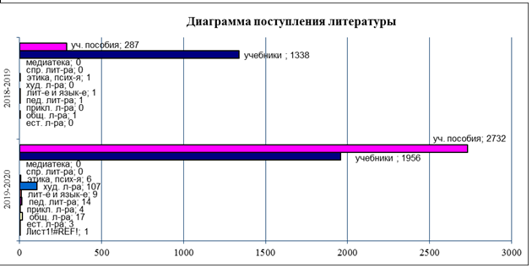

Проанализировав данную диаграмму, мы видим, что поступление литературы по отраслям знаний отсутствует. В фонд библиотеки поступило учебной литературы 1956 экз. (учебников), учебных пособий 2732 экз. (рабочие тетради, словари, хрестоматии и др.). По графику мы наблюдаем, что фонд библиотеки пополняется в основном учебниками и учебными пособиями. Книжный фонд пополнился художественной и отраслевой литературой за счет безвозмездного дарения читателями.

Условия для досуговой деятельности, дополнительного образования
В МБОУ СОШ №5 имеются следующие условия для досуговой деятельности и дополнительного образования обучающихся:
- Материально-техническая база (актовый зал, спортивный зал, организаторская, костюмерная, музыкальное оборудование, оборудование для проведения занятий дополнительного образования в Центре патриотического воспитания (инвентарь для поискового отряда «Патриот», тематическая панорамная рекреация, посвященная Победе в ВОВ и деятельности поискового отряда «Патриот»).
- Педагогический состав (заместитель директора по воспитательной работе, 2 педагога организатора, 17 педагогов дополнительного образования (в том числе: 5 – в кадетских классах, 3 – внешних совместителя, 6 – внутренних совместителей), 1 социальный педагог, 2 педагога-психолога).

Организация летнего отдыха детей
Занятость | Июнь | Июль | Август
Многодетные семьи – 133 обучающихся
Выезд (города России) | 10 | 22 | 17
Выезд за границу |  |  | 1
Г. Урай | 110 | 107 | 114
Лагеря (Черноморское побережье) |  | 1
Лагеря (Тюменская область, ХМАО - Югра) |  | 2
Экзамены | 13
Спортивные сборы (поисковый отряд) |  |  | 1
Трудустройство |  | 1
Малообеспеченные семьи – 65 обучающихся
Трудоустройство |  | 3 | 1
Спортивные сборы
Лагерь с дневным пребыванием |  | 3
Выезд (города России) | 10 | 14 | 10
Выезд за границу
Г. Урай | 51 | 45 | 54
Экзамены | 4 (9кл.)
Опекаемые семьи - 34 ребенка
Санаторий |  | 3 | 2
Лагерь с дневным пребыванием |  | 1 | 1
Выезд (города России) | 4 | 4 | 4
Выезд за границу
Г. Урай | 26 | 25 | 27
Лагеря (Черноморское побережье) |  | 1
Экзамены | 4
Семьи, находящиеся в трудной жизненной ситуации – 9 семей, 10 детей
Лагерь с дневным пребыванием |  | 4 | 2
Г. Урай | 10 | 6 | 6
Трудоустройство |  |  | 2
Дети «группы риска» - 3 детей
Г. Урай | 3 | 3 | 2
Трудоустройство |  |  | 1

Организация питания, медицинского обслуживания
Питание является одним из важнейших факторов, определяющим здоровье детей и подростков, способствует профилактике заболеваний, повышению работоспособности и успеваемости, физическому и умственному развитию.
Питание обучающихся МБОУ СОШ №5 осуществляется в соответствии со следующими нормативными документами: Закон ХМАО-Югры от 30.01.2016 года № 4-оз «О регулировании отдельных отношений в сфере организации обеспечения питанием обучающихся в государственных образовательных организациях, частных профессиональных образовательных организаций, муниципальных общеобразовательных организациях, частных общеобразовательных организациях, расположенных в Ханты-Мансийском автономном округе-Югре», постановление Правительства Ханты-Мансийского автономного округа-Югры от 04.03.2016 г. № 59-п «Об обеспечении питанием обучающихся в образовательных организациях в Ханты-Мансийском автономном округе - Югре», приказ начальника управления образования Администрации города Урай от 15.03.2016 г. № 102 «Об отдельных вопросах по организации питания обучающихся муниципальных общеобразовательных организаций», устав МБОУ СОШ №5, положение об организации питания обучающихся МБОУ СОШ №5. », постановление администрации города Урай от 28.01.2019 г. №150 (с изменениями от 18.12.2019г. №3061), приказ Начальника Управления УОиМП г. Урай от 24.12.2019г. № 580 «Об организации питания обучающихся в муниципальные общеобразовательные организации в 2020 году».
Обучающиеся 1 – 11 классов обеспечивались с января 2020 года двухразовым горячим питанием следующем порядке:
Завтрак:
- 86,40 рублей в день – 42,40 рублей за счет средств родителей (законных представителей), 44 рубля – за счет средств бюджетных ассигнований бюджета города Урай, родители (законные представители), которых заключили договоры об организации питания обучающихся.
Обед:
- 131.20 руб. в день за счет средств родителей (законных представителей) – в заявительном порядке (не заявлялись);
Завтрак и обед:
- за счет средств бюджета ХМАО-Югры (субвенция) обучающиеся льготной категории на сумму рубля 217.60 руб. в день.
Питание обучающихся льготной категории (285 человек) осуществлялось согласно предоставленным документам. Дети из малоимущих семей (64 человек), многодетных семей (134 человека), детей-сирот и детей, оставшихся без попечения родителей, лиц из числа детей-сирот и детей, оставшихся без попечения родителей (32 человек), обучающиеся с ограниченными возможностями здоровья (55 чел.).
Питание обучающихся кадетских классов осуществлялось на сумму 217,60 рублей (обед-121.20 руб. и завтрак - 86.40 руб.): 129,60 рублей в день за счет средств родителей (законных представителей), 88 рублей – за счет средств бюджетных ассигнований бюджета города Урай, родители (законные представители) которых заключили договоры об организации питания обучающихся.
Меню составлялось специалистами детского питания ООО «Азбука питания», учитывая калорийность пищи, витаминизирование, разнообразие: блюда мясные, рыбные, молочные, овощные, обязательное включение соков, фруктов.
Классные руководители сопровождали детей в столовую для приема пищи. Питание обучающихся школы проходило по графику, утвержденному директором школы.
Контроль за организацией питания обучающихся в школе осуществляют медицинский персонал школы, ответственные за организацию питания, уполномоченные члены Управляющего совета школы и родительского комитета, специально создаваемая комиссия по контролю организации питания, согласно многоступенчатому контролю за поступающим сырьем, технологическим процессом и готовой продукцией и тд. Состав комиссии по контролю организации питания в школе утверждается директором школы в начале каждого учебного года. Вопросы организации горячего питания систематически рассматривались на совещаниях при директоре, на заседаниях Управляющего совета Школы.
С целью улучшения организации питания в МБОУ СОШ №5 в школьной столовой среди обучающихся и родителей (законных представителей) было проведено анкетирование по выбору блюд, предпочитающих для включения в меню. Для родителей проведена дегустация блюд, изготовленных в школьной столовой. В течение учебного года систематически организовывалось посещение школьной столовой родителями и членами Управляющего Совета. Врачом гигиенистом проведен анализ рациона питания: соотношение Ж, Б, У, согласно Сан Пин 2.4.5. По итогам даны советы по составлению меню и перечню продуктов. Для родителей организована дегустация блюд, приготовленных в школьной столовой. По результатам данных мероприятий проведены школьные, классные родительские собрания.
По итогам учебного года в школе охвачено горячим питанием 687 (82%) обучающихся, из них 280 обучающихся льготной категории. Не охвачены питанием 147 (18 %) обучающихся.
Медицинский блок школы включает: кабинет врача, прививочный кабинет, процедурный кабинет и стационарный стоматологический кабинет. Оснащение кабинетов: шкафы для документации, медикаментов, письменные столы, кушетки, холодильник, медицинский стол для прививок и процедур, перевязочный стол, электронные весы, ростомер, электронные тонометр и термометры, плантограф, носилки, набор шин для транспортной иммобилизации, посиндромные наборы для оказания неотложной помощи, две бактерицидных лампы.
Имеется лицензия на осуществление медицинской деятельности в школе по специальности «Педиатрия», «Лечебное дело», от 02.02. 2018 года № ЛО-86-01-002932.

Обеспечение безопасности
Безопасность образовательной организации - это условия сохранения жизни и здоровья обучающихся, воспитанников и работников, а также материальных ценностей образовательной организации от возможных несчастных случаев, пожаров, аварий и других чрезвычайных ситуаций. Требование об обеспечении безопасности, обучающихся во время пребывания в организации, осуществляющей образовательную деятельность, содержится в Федеральном законе «Об образовании», статья 41. «Охрана здоровья обучающихся».
Безопасность образовательного процесса в МБОУ СОШ №5 является приоритетной в деятельности администрации школы и педагогического коллектива. Объектом этой деятельности являются: соблюдение правил пожарной безопасности, гражданская оборона, меры по предупреждению террористических актов и контроля соблюдения требований охраны труда.
Система мер обеспечения комплексной безопасности в МБОУ СОШ №5 – это совокупность предусмотренных законодательством мер и мероприятий администрации школы, осуществляемых под руководством органов управления образования и органов местного самоуправления во взаимодействии с правоохранительными структурами, вспомогательными службами и общественными организациями, с целью обеспечения его безопасного функционирования, а также формирования готовности сотрудников и обучающихся к рациональным действиям в опасных и чрезвычайных ситуация.
Модель комплексной безопасности МБОУ СОШ №5
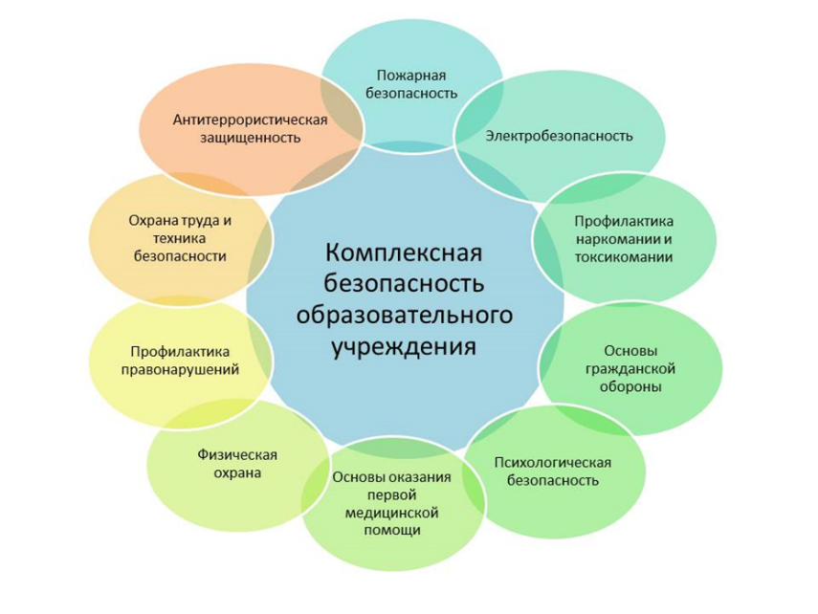
Инженерно-техническое оборудование обеспечивающее контроль за противопожарной безопасностью:
- Система оповещения и управления эвакуацией (СОУЭ) 3 типа, локальная система на основе оборудования «Рубеж – 2 ОП», с использованием модуля речевого оповещения МРО–2М;
Инженерно-техническое оборудование обеспечивающее антитеррористическую безопасность.
- Система охранной сигнализации: автономная, первый этаж, с выводом на пост охраны МБОУ СОШ №5;
- Система видеонаблюдения включает 55 камер, из которых 12 наружных и 43 внутренних;
- Дооборудование системы контроля и управления доступом инженерно-техническими средствами (турникеты на входной группе в здании школы, установлены 26.11.2018г.)
- Двери эвакуационных выходов оборудованы электромагнитными замками автоматически разблокирующимися в случае ЧС и задействовании системы оповещения;
- Центральный вход оборудован арочным многозонным металлодетектором (рамка) «Феникс» 06, также имеются ручные металлодетекторы;
- Въездные ворота на территорию школы с южной стороны оборудованы автоматическим шлагбаумом;
В паспорт безопасности МБОУ СОШ №5 своевременно вносились необходимые корректировки в соответствии с требованиями федерального законодательства, также разработаны все необходимые локальные акты по пожарной и антитеррористической безопасности.
Школа обеспечена в полной мере первичными средствами пожаротушения – 28 огнетушителей, три противопожарных водопровода, в достаточном количестве имеются аптечки первой помощи.
Все педагогические работники прошли обучение по правилам оказания первой доврачебной помощи пострадавшим. Четверо работников МБОУ СОШ №5 прошли очные курсы повышения квалификации по темам: «Подготовка населения в области гражданской обороны и защита от чрезвычайных ситуаций» - 72 часа, 1 человек, «Профилактика экстремизма и (или) ликвидация последствий проявлений экстремизма» - 144 часа, 3 человека.
Физическая охрана осуществляется частной охранной организацией ООО ЧОО «Крым», 1 человек, лицензия № 0926 (ЧО №040060), выдана 31 марта 2015 г. (действительна по 31.03.2020г.). Режим работы охранника с понедельника по пятницу с 07-30 до 19-30, в субботу с 09-00 до 13-00, в ночное время охрана осуществляется сторожами МБОУ СОШ №5 (1 сторож) с понедельника по пятницу с 19-00 до 07-30, в субботу с 13-00 до 07-30, в воскресенье с 07-30 до 07 -30 понедельника.
В течение учебного года проведено 14 мероприятий профилактического характера с привлечением специалистов ПСЧ -71 9 ОФПС, ДПС ГИБДД ОМВД России по г. Ураю, спасателей АСФ МКУ ЕДДС г. Урай, КУ ХМАО - Югры «Центроспас – Югория», обеспечив 100% охват всех обучающихся школы.
В течение учебного года проведено восемь учебных тренировок по отработке действий, различных категорий работников, для обеспечения эвакуации людей из здания МБОУ СОШ №5 в случае ЧС (пожар, обнаружение подозрительного предмета).
В соответствии с проектом «Безопасность», Программы развития МБОУ СОШ №5 на 2018-2023 годы реализованы следующие мероприятия:
- Оборудование входной группы МБОУ СОШ №5 системой контроля и управления доступом (ноябрь 2018г.);
- Модернизация электромагнитных замков эвакуационных выходов школы (доработаны существующие и оборудовано дополнительно две двери);
- Курсы повышения квалификации с отрывом от производства на базе академии гражданской защиты МЧС России (Килымник О.А. октябрь 2018г. – 72 часа);
- Обучение не менее семи работников по программе «Охрана труда» с отрывом от производства (обучено четыре человека);
- Обучение электротехнического персонала по группам электробезопасности (обучены все работники)

Условия для обучения детей с ограниченными возможностями здоровья
В 2019-2020 учебном году в МБОУ СОШ №5 обучалось 81 детей-инвалидов и детей с ограниченными возможностями здоровья. Согласно плану мероприятий по созданию условий для обучающихся с ОВЗ и детей-инвалидов в школе проведены следующие мероприятия. Имеется вход в здание с перилами для лиц с ограниченными возможностями здоровья и инвалидов (пандус). При входе в здание расположена кнопка вызова. Для удобства ориентирования слабовидящих людей на первом и втором этажах выполнена контрастная полоса ярко-жёлтого цвета. Все лестницы обеспечены перилами. Конструктивные особенности здания школы не предусматривают наличие подъемников, других приспособлений, обеспечивающих доступ инвалидов и лиц с ограниченными возможностями здоровья (ОВЗ) на второй и третий этажи. При необходимости инвалиду или лицу с ОВЗ для обеспечения доступа на второй или третий этажи школы предоставляется сопровождающее лицо. На первом этаже без перепада высот от уровня входа находятся учебные кабинеты с мультимедиа оборудованием и компьютерами, с регулируемой мебелью. В кабинетах есть с доступ в интернет для обучения с применением дистанционных технологий, столовая на 150 мест, спортзал, актовый зал. Имеется кабинет психолога, учителя-логопеда и дефектолога, где проводится коррекционная работа с лицами ОВЗ и инвалидами. Для лиц с ОВЗ и инвалидов в школе организовано двухразовое горячее питание. Столовая расположена на 1 этаже. Перед входом в столовую оборудована зона, где расположены раковины для умывания с подачей горячей и холодной воды, сушилками для рук. Имеются туалетные комнаты, специально оборудованные для инвалидов. Здание МБОУ СОШ №5 оснащено противопожарной сигнализацией, планами эвакуации, необходимыми светящимися табличками и указателями, и звуковой информацией для сигнализации об опасности. Для оказания доврачебной первичной медицинской помощи в школе функционирует медицинский, процедурный и прививочный кабинеты. Все кабинеты оснащены оборудованием, инвентарем и инструментарием в соответствии с СанПиНом 2.4.2.2821-10. Имеется стоматологический кабинет. Особые условия доступа к информационным системам и информационно-коммуникационным сетям для инвалидов и лиц с ОВЗ могут быть предоставлены при работе с официальным сайтом школы с другими сайтами образовательной направленности, на которых существует версия для слабовидящих.
В школе создано единое информационное пространство, обеспечивающее эффективную социализацию школьников в условиях информационного общества.
Информационная база школы оснащена:
- электронной почтой;
- локальной сетью;
- выходом в Интернет;
- функционирует официальный сайт школы, страница в социальной сети «В Контакте».
Доступ к информационно-телекоммуникационной сети Интернет доступен для использования инвалидами и лицами с ограниченными возможностями на трех этажах школы.
В школе действует система контент-фильтрации. Доступ к запрещенным в образовательном процессе ресурсам сети для учащихся и преподавателей школы закрыт.
В школе имеются мультимедийные средства обучения, оргтехника, компьютерная техника, аудиотехника (акустические усилители и колонки), видеотехника (мультимедийные проекторы, телевизоры), интерактивные доски. Во время проведения занятий, где обучаются инвалиды и обучающиеся с ОВЗ, применяются мультимедийные средства, оргтехника и иные средства для повышения уровня восприятия учебной информации обучающимися с различными нарушениями. Для разъяснения отдельных вопросов изучаемой дисциплины преподавателями дополнительно проводятся групповые и индивидуальные консультации, для информирования родителей имеется сайт школы, электронный дневник.
Форма проведения текущей и итоговой аттестации для инвалидов и детей с ОВЗ устанавливается с учетом индивидуальных психофизических особенностей (устно, письменно, в форме тестирования и т.п.). При необходимости проводится подбор и разработка учебных материалов в печатных и электронных формах, адаптированных к ограничениям их здоровья. Разработаны адаптированная основная образовательная программа начального, основного общего образования для детей с задержкой психического развития. Разрабатываются индивидуальный учебные планы для инвалидов и лиц с ограниченными возможностями здоровья. При наличии медицинских показаний и соответствующих документов (медицинская справка) для инвалидов и лиц с ограниченными возможностями здоровья организовывается индивидуальное обучение на дому. Педагоги школы систематически проходят курсы повышения квалификации для обучения данной категории лиц. Школьная библиотека ежегодно пополняется учебниками для детей с различными нозологиями развития.

Предоставление государственных услуг в электронном виде
МБОУ СОШ №5 предоставляет следующие государственные услуги в электронном виде:
- зачисление в образовательную организацию, реализующую основные общеобразовательные программы начального общего, основного общего, среднего общего образования;
- предоставление информации о текущей успеваемости обучающегося, ведение электронного дневника и электронного журнала успеваемости;
- предоставление информации о реализуемых образовательных программах.

Кадровый состав
Уровень квалификации педагогических и руководящих работников (категории):
Должность | Кол-во  штатных единиц | Категория
Директор | 1 | Соответствие занимаемой должности
Заместитель директора по учебно-воспитательной работе | 4 | Соответствие занимаемой должности-2
Заместитель директора по воспитательной работе | 1
Педагогические работники по тарификации | 47 | Высшая-19  Первая-20  Соответствие занимаемой должности-1
Педагогические работники по штатному расписанию | 15 | Высшая-5  Первая-4
Прочие специалисты | 14
Педагогический состав –62 человека.
Итого: высшая категория-24, первая категория- 24, с квалификационными категориями 48 человек – 76 % от общего числа педагогов.
Из таблицы видно, что в школе трудится профессиональный, опытный, творческий, работоспособный коллектив учителей. Педагогический коллектив настойчиво работает над усовершенствованием методов обучения и воспитания, над повышением своего профессионального мастерства.
Укомплектованность штатов – 100 %.
Образовательный ценз руководящих и педагогических работников:
Должность | Кол-во  штатных единиц | Образование
Директор | 1 | Высшее
Заместитель директора по учебно-воспитательной работе | 4 | Высшее
Заместитель директора по воспитательной работе | 1 | Высшее
Педагогические работники | 62 | Высшее-56  Среднее профессиональное -6
Педагогические работники с высшим образованием 57 человек- 89 % .
Стаж работы:
до 3-х лет | от 3 до 5 лет | от 5 до 10 лет | от 10 до 20 лет | свыше 20 лет
3 | 1 | 6 | 15 | 37
33 % работников имеют педагогический стаж от 5 до 20лет, свыше 20 лет- 58% что говорит о высоком потенциале коллектива.
Информация по наградам педагогических работников
Наименование награды | Всего
Медаль «Патриот России» | 1
Заслуженный работник образования ХМАО | 1
Нагрудный знак «Почетный работник общего образования РФ» | 14
Почетная грамота МО РФ, МП РФ | 9
Благодарственное письмо ДО и Н ХМАО-Югры | 6
Почетная грамота ДОиН ХМАО-Югры | 10
Благодарственное письмо губернатора | 3
Благодарственное письмо Думы ХМАО-Югры | 1
Почетная грамота Губернатора ХМАО-Югры | 1
Анализ движения кадров
Год | Переезд в др.  населенный пункт | Переход в др. ОУ г.Урай | Перемещение по службе | выход на пенсию | Др. причины
2017-2018 |  |  |  | 2
2018-2019 |  | 2 |  | 3 | 2
2019-2020 | 2 |  |  |  | 1
Обновление кадров
Учебный год | Прибыло всего | Математика | ОБЖ | Физика | Информатика | Химия | Биология | География | Русский язык | Литература | История | Начальные классы | Английский язык | музыка | ИЗО | Трудовое обучение | физкультура | другие
2017-2018 | 3 | 1 |  |  |  |  |  |  | 1 |  |  |  |  |  |  |  |  | 1
2018-2019 | 5 | 1 |  |  |  |  |  |  | 1 |  |  | 1 |  |  |  |  |  | 2
2019-2020 | 8 | 1 |  |  | 1 |  |  |  | 1 |  | 1 |  | 1 |  |  |  |  | 3
Результаты анализа кадрового состава показывают, что основная группа учителей находится в самом работоспособном и творческом возрасте.
Педагоги школы регулярно повышают свой профессиональный уровень на курсах повышения квалификации. 4 педагога имеют по 2 высших образования. 19 педагогов прошли профессиональную переподготовку.
Большинство педагогов имеют компьютерную подготовку, либо посещают курсы и используют в практике работы самые передовые методики преподавания.
Важнейшим условием эффективности учебно-воспитательного процесса является уровень профессионализма и компетентности преподавательского состава, его способность к обучению и восприятию всего нового и передового.
Социальная защита работников определяется Трудовым Кодексом РФ, условиями Коллективного договора и опирается на Правила внутреннего трудового распорядка, должностные инструкции.

Средняя наполняемость класса
В 2019-2020 учебном году в МБОУ СОШ №5 33 классf. Средняя наполняемость класса – 25 человек:
1-4 классы - | 28 человек
5-9 классы - | 24 человека
10-11 классы - | 25 человек
Для того, чтобы вернуться к содержанию публичного доклада, перейдите по следующей ссылке.

- Результаты деятельности учреждения, качество образования
Результаты единого государственного экзамена в 2020 году, получение аттестатов
Предметы | Количество выпускников, выбравших предмет | % от общего количества выпускников школы.
Русский язык | 32 | 78
Математика  (базовый уровень) | 0 | 0
Математика  (профильный уровень) | 14 | 34
Литература | 3 | 7
История | 11 | 27
Обществознание | 16 | 39
География | 4 | 10
Физика | 6 | 15
Химия | 1 | 2
Биология | 3 | 7
Английский язык | 3 | 7
Информатика и ИКТ | 2 | 5
В 2020 г из-за эпидемиологической ситуации ЕГЭ сдавали только выпускники текущего года, которые планировали поступать в ВУЗы. Аттестаты были получены без сдачи обязательных предметов в ГИА. Наибольшее количество выпускников 2020 года для сдачи ЕГЭ выбрали обществознание, историю.
Сравнительный анализ результатов единого государственного экзамена 2020 года в разрезе предметов
Предметы | Минимальное пороговое значение | Кол-во участвующих | %  преодолевших | Средний  тестовый балл
Русский язык | 24 | 32 | 100 | 69
Математика  (базовый уровень) | 3 | 0 | 0 | 0
Математика  (профильный уровень) | 27 | 14 | 93 | 50
Литература | 32 | 3 | 100 | 71
История | 32 | 11 | 100 | 51
Обществознание | 42 | 16 | 81 | 53
География | 37 | 4 | 100 | 69
Физика | 36 | 6 | 100 | 58
Химия | 36 | 1 | 100 | 65
Биология | 36 | 3 | 100 | 50
Английский язык | 22 | 3 | 100 | 87
Информатика и ИКТ | 40 | 2 | 100 | 56

Сравнительный анализ результатов единого государственного
экзамена по показателям среднего балла в сравнении за три года:
Предметы | 2018 год | 2019 | 2020
Русский язык | 70,4 | 67 | 69
Математика  (базовый уровень) | 4 | 4 | 0
Математика  (профильный уровень) | 43 | 46 | 50
Литература | 49 | 0 | 71
История | 56 | 60 | 51
Обществознание | 59 | 51 | 53
География | 62,4 | 0 | 69
Физика | 51,6 | 49 | 58
Химия | 0 | 71 | 65
Биология | 52 | 51 | 50
Английский язык | 58 | 72 | 87
Информатика и ИКТ | 37 | 48 | 56
Сравнительный анализ результатов единого государственного экзамена в 2020г. По показателю среднего тестового балла в школе, городе, РФ.
Предметы | Средний  тестовый балл  по школе | Средний  тестовый балл  по городу | Средний  тестовый балл  по РФ
Русский язык | 69 | 69 | 72
Математика  (базовый уровень) | 0 | 0
Математика  (профильный уровень) | 50 | 52 | 54
Литература | 71 | 76 | 65
История | 51 | 60 | 56
Обществознание | 53 | 54 | 56
География | 69 | 71 | 58
Физика | 58 | 58 | 55
Химия | 65 | 59 | 54
Биология | 50 | 50 | 52
Английский язык | 87 | 83 | 71
Информатика и ИКТ | 56 | 62 | 61
Сравнительный анализ результатов ЕГЭ МБОУ СОШ №5за три года, для определения динамики в разрезе предметов
Наименование предметов | Кол-во сдававших |  |  | Максимальный тестовый балл, полученный обучающимися |  |  | Минимальный тестовый балл, полученный обучающимися |  |  | Средний балл по школе |  |  | Кол-во обучающихся, не преодолевших пороговое значение |  |  | Минимальная граница.
Наименование предметов | 2018 | 2019 | 2020 | 2018 | 2019 | 2020 | 2018 | 2019 | 2020 | 2018 | 2019 | 2020 | 2018 | 2019 | 2020 | Минимальная граница.
Английский язык | 2 | 2 | 3 | 61 | 74 | 98 | 55 | 71 | 71 | 58 | 72 | 87 | 0 | 0 | 0 | 22
Биология | 1 | 2 | 3 | 52 | 56 | 63 | 52 | 46 | 42 | 52 | 51 | 50 | 0 | 0 | 0 | 36
География | 5 | 0 | 4 | 83 | 0 | 96 | 54 | 0 | 52 | 62,4 | 0 | 69 | 0 | 0 | 0 | 37
Информатика и ИКТ | 3 | 8 | 2 | 46 | 66 | 61 | 20 | 34 | 50 | 37 | 48 | 56 | 1 Обучался в гуманитарной группе | 2  Оба обучались в технологической группе | 0 | 40
История | 4 | 3 | 11 | 69 | 72 | 94 | 47 | 45 | 35 | 56 | 60 | 51 | 0 | 0 | 0 | 32
Литература | 2 | 0 | 3 | 56 | 0 | 90 | 42 | 0 | 61 | 49 | 0 | 71 | 0 | 0 | 0 | 32
Математика (базовая) | 15 | 9 | 0 | 5 (4 чел) | 5(4 чел) | 0 | 3 (3 чел) | 3(3 чел.) | 0 | 4 | 4 | 0 | 0 | 0 | 0 | 3
Математика (профильная) | 16 | 20 | 14 | 70 | 80 | 78 | 23 | 18 | 23 | 43 | 46 | 50 | 1 Обучался в технологической группе | 1  Обучался в гуманитарной группе | 1  Обучался в гуманитарной группе | 27
Обществознание | 8 | 12 | 16 | 86 | 86 | 76 | 48 | 27 | 37 | 59 | 51 | 53 | 0 | 2  Оба обучались в универсальной группе | 3  Оба обучались в универсальной группе | 42
Русский ГВЭ | 0 | 1 | 0 | 0 | 5 | 0 | 0 | 3 | 0 | 0 | 5 | 0 | 0 | 0 | 0 | 3
Русский язык ЕГЭ | 22 | 28 | 32 | 91 | 96 | 96 | 43 | 20 | 38 | 70 | 67 | 69 | 0 | 1  Обучалась в универсальной группе | 0 | 24
Физика | 5 | 8 | 6 | 55 | 64 | 80 | 44 | 40 | 46 | 52 | 49 | 58 | 0 | 0 | 0 | 36
Химия | 0 | 1 | 1 | 0 | 71 | 65 | 0 | 71 | 65 | 0 | 71 | 65 | 0 | 0 | 0 | 36
 | Положительная динамика
 | Отрицательная динамика
 | Стабильные результаты
 | КАЧЕЛИ
Сравнительный анализ среднестатистических результатов обучения выпускников (средний балл в аттестате)
Показатели  Уровни  образования | Средний балл аттестата | Количество выпускников (чел./%)
Показатели  Уровни  образования | Средний балл аттестата | 2018-2019 уч.год | 2019-2020 уч.год
11 класс | 5 баллов | 3 / 10% | 3 / 7%
11 класс | от 4,5 до 4,9 баллов | 4 / 14% | 9 / 22%
11 класс | от 4 до 4,4 баллов | 11 / 38% | 10 / 24%
11 класс | от 3,5 до 3,9 баллов | 6 / 21% | 16 / 40%
11 класс | от 3,1 до 3,4 баллов | 5 / 17% | 3 / 7%
11 класс | 3 балла | 0 | 0
итого |  | 29 / 100% | 41/ 100%
Сравнительный анализ получения аттестатов о среднем общем образовании с отличием, окружной и федеральной медалей «За особые успехи в обучении»;
«За особые успехи в учении»
Наименование объектов для сравнения | 2018-2019 уч.год |  | 2019-2020 уч.год
Наименование объектов для сравнения | Количество | % от общего количества выпускников школы. | Количество | % от общего количества выпускников школы.
Получили аттестат о среднем общем образовании с отличием | 3 | 10 | 3 | 7
Получили медаль «За особые успехи в учении» | 3 | 10 | 3 | 7
Получили медаль «За особые успехи в обучении» | 2 | 7 | 3 | 7

Результаты государственной итоговой аттестации в 9-х классах
В соответствии с Приказом Министерства Просвещения № 293/650 от 11.06.2020г «Об особенностях проведения государственной итоговой аттестации по образовательным программам основного общего образования в 2020г.» ГИА-9 в 2020 году проводилась в форме промежуточной аттестации, результаты которой признаны результатами ГИА-9 и явились основанием для выдачи аттестатов об основном общем образовании.

Результаты оценки качества образования, использующейся в организации
Результаты мониторинговых исследований качества обучения муниципального, регионального, всероссийского уровней
В связи со сложившейся эпидемиологической ситуацией всероссийский проверочные работы в 2020г были проведены только лишь в 11 классе по предметам: английский язык, география, история.
Результаты Всероссийских проверочных работ
Параллель классов | Предмет | Всего обучающихся, участвовавших в ВПР (человек) | Количество обучающихся справившихся с ВПР | Доля справившихся с ВПР (%) | Количество обучающихся справившихся с ВПР на «4» и «5» | Доля справившихся с ВПР на «4» и «5» (%)
11 | Английский язык | 30 | 30 | 100 | 15 | 50
11 | География | 13 | 13 | 100 | 7 | 54
11 | История | 16 | 16 | 100 | 12 | 75

Региональные диагностические работы в 2020г проведены в 11-х классах по предметам: русский язык, математика.
Результаты региональных диагностических работ
Параллель классов | Предмет | Всего обучающихся, участвовавших в РДР (человек) | Количество обучающихся справившихся с РДР | Доля справившихся с РДР (%) | Количество обучающихся справившихся с РДР на «4» и «5» | Доля справившихся с РДР на «4» и «5» (%)
9 | Русский язык | 59 | 49 | 83% | 37 | 63%
9 | Математика | 58 | 54 | 93% | 26 | 45%
9 | Химия | 8 | 8 | 100% | 8 | 100%
9 | Физика | 9 | 9 | 100% | 9 | 100%
9 | Биология | 14 | 14 | 100% | 13 | 93%
9 | Английский язык | 4 | 4 | 100% | 4 | 100%
9 | География | 22 | 22 | 100% | 20 | 91%
9 | Информатика и ИКТ | 23 | 23 | 100% | 16 | 70%
9 | Обществознание | 40 | 40 | 100% | 38 | 95%
9 | История | 2 | 2 | 100% | 2 | 100%
11 | Русский язык | 31 | 29 | 94 | 14 | 45
11 | Математика | 23 | 23 | 100 | 22 | 96
Примечание: при сканировании и отправке работ по русскому языку на платформе ABBI возникли проблемы с верификацией, некоторые знаки были прочитаны неверно.
Результаты успеваемости обучающихся школы в 2019-2020 учебном году.
Одним из направлений деятельности школы является повышение качества образовательного процесса, установление соответствия уровня и качества подготовки обучающихся требованиям федеральных государственных стандартов.
Успеваемость обучающихся школы ежегодно отслеживается по классам, параллелям, уровням обучения, предметам. Итоги успеваемости обсуждаются на педагогических советах, административных совещаниях.
Успеваемость обучающихся начальной школы по классам и параллелям в 2020 г.
Класс | Учебные периоды | Всего обучающихся | Общая усп.% | Кач. усп., %
2А | I триместр | 29 | 100 | 66
2А | II триместр | 29 | 100 | 62
2А | III триместр | 28 | 100 | 79
2А | Годовая | 28 | 100 | 71
2Б | I триместр | 31 | 100 | 58
2Б | II триместр | 32 | 100 | 59
2Б | III триместр | 32 | 100 | 78
2Б | Годовая | 32 | 100 | 69
2В | I триместр | 27 | 100 | 56
2В | II триместр | 27 | 100 | 48
2В | III триместр | 26 | 100 | 77
2В | Годовая | 26 | 100 | 65
2 классы | I триместр | 87 | 100 | 60
2 классы | II триместр | 88 | 100 | 57
2 классы | III триместр | 86 | 100 | 78
2 классы | Годовая | 86 | 100 | 69
3А | I триместр | 24 | 100 | 54
3А | II триместр | 25 | 100 | 60
3А | III триместр | 25 | 100 | 68
3А | Годовая | 25 | 100 | 56
3Б | I триместр | 28 | 100 | 61
3Б | II триместр | 28 | 100 | 64
3Б | III триместр | 28 | 100 | 79
3Б | Годовая | 28 | 100 | 64
3В | I триместр | 24 | 83 | 58
3В | II триместр | 25 | 92 | 48
3В | III триместр | 25 | 100 | 60
3В | Годовая | 25 | 100 | 56
3 классы | I триместр | 76 | 95 | 58
3 классы | II триместр | 78 | 97 | 58
3 классы | III триместр | 78 | 100 | 69
3 классы | Годовая | 78 | 100 | 59
4А | I триместр | 27 | 96 | 19
4А | II триместр | 27 | 96 | 52
4А | III триместр | 27 | 100 | 74
4А | Годовая | 27 | 100 | 48
4Б | I триместр | 28 | 100 | 36
4Б | II триместр | 28 | 100 | 46
4Б | III триместр | 28 | 100 | 61
4Б | Годовая | 28 | 100 | 46
4В | I триместр | 27 | 100 | 41
4В | II триместр | 27 | 100 | 67
4В | III триместр | 27 | 100 | 70
4В | Годовая | 27 | 100 | 70
4 классы | I триместр | 82 | 99 | 32
4 классы | II триместр | 82 | 99 | 55
4 классы | III триместр | 82 | 100 | 68
4 классы | Годовая | 82 | 100 | 55
Всего | I триместр | 245 | 98 | 50
Всего | II триместр | 248 | 99 | 56
Всего | III триместр | 246 | 100 | 72
Всего | Годовая | 246 | 100 | 61
Выводы: показатели качественной успеваемости в выпускных 4 классах ниже показателей 2-3 классов. Общая успеваемость составила за год во всех классах составила 100%.
Успеваемость обучающихся основной школы по классам и параллелям в 2020 году.
Класс | Учебные периоды | Всего | Общая усп.% | Кач. усп., %
5А | I триместр | 23 | 100 | 35
5А | II триместр | 25 | 100 | 40
5А | III триместр | 24 | 100 | 33
5А | Годовая | 24 | 100 | 42
5Б | I триместр | 25 | 100 | 60
5Б | II триместр | 25 | 96 | 60
5Б | III триместр | 26 | 100 | 58
5Б | Годовая | 26 | 100 | 62
5В | I триместр | 24 | 100 | 29
5В | II триместр | 23 | 91 | 26
5В | III триместр | 23 | 100 | 39
5В | Годовая | 23 | 100 | 35
5К | I триместр | 22 | 95 | 64
5К | II триместр | 22 | 100 | 59
5К | III триместр | 23 | 100 | 74
5К | Годовая | 23 | 100 | 74
5 классы | I триместр | 94 | 99 | 47
5 классы | II триместр | 95 | 97 | 46
5 классы | III триместр | 96 | 100 | 51
5 классы | Годовая | 96 | 100 | 53
6А | I триместр | 27 | 93 | 41
6А | II триместр | 27 | 96 | 44
6А | III триместр | 27 | 100 | 37
6А | Годовая | 27 | 100 | 44
6Б | I триместр | 27 | 100 | 37
6Б | II триместр | 27 | 100 | 15
6Б | III триместр | 27 | 100 | 22
6Б | Годовая | 27 | 100 | 37
6В | I триместр | 26 | 92 | 27
6В | II триместр | 27 | 96 | 26
6В | III триместр | 27 | 100 | 19
6В | Годовая | 27 | 100 | 26
6К | I триместр | 22 | 100 | 36
6К | II триместр | 22 | 100 | 50
6К | III триместр | 22 | 100 | 50
6К | Годовая | 22 | 100 | 45
6 классы | I триместр | 102 | 96 | 35
6 классы | II триместр | 103 | 98 | 33
6 классы | III триместр | 103 | 100 | 32
6 классы | Годовая | 103 | 100 | 39
7А | I триместр | 26 | 92 | 15
7А | II триместр | 26 | 100 | 19
7А | III триместр | 26 | 100 | 19
7А | Годовая | 26 | 100 | 19
7Б | I триместр | 26 | 96 | 31
7Б | II триместр | 27 | 100 | 33
7Б | III триместр | 27 | 100 | 30
7Б | Годовая | 27 | 100 | 37
7К | I триместр | 23 | 96 | 22
7К | II триместр | 23 | 100 | 26
7К | III триместр | 23 | 100 | 39
7К | Годовая | 23 | 100 | 30
7 классы | I триместр | 75 | 95 | 23
7 классы | II триместр | 76 | 100 | 26
7 классы | III триместр | 76 | 100 | 29
7 классы | Годовая | 76 | 100 | 29
8А | I триместр | 28 | 100 | 29
8А | II триместр | 28 | 100 | 32
8А | III триместр | 27 | 100 | 30
8А | Годовая | 27 | 100 | 33
8Б | I триместр | 24 | 88 | 13
8Б | II триместр | 24 | 88 | 17
8Б | III триместр | 24 | 100 | 13
8Б | Годовая | 24 | 100 | 17
8В | I триместр | 9 | 100 | 0
8В | II триместр | 11 | 100 | 0
8В | III триместр | 11 | 100 | 0
8В | Годовая | 11 | 100 | 0
8К | I триместр | 19 | 100 | 11
8К | II триместр | 18 | 94 | 11
8К | III триместр | 18 | 100 | 17
8К | Годовая | 18 | 100 | 11
8 классы | I триместр | 80 | 96 | 16
8 классы | II триместр | 81 | 95 | 19
8 классы | III триместр | 80 | 100 | 18
8 классы | Годовая | 80 | 100 | 19
9А | I триместр | 27 | 89 | 19
9А | II триместр | 27 | 89 | 22
9А | III триместр | 27 | 100 | 22
9А | Годовая | 27 | 100 | 30
9Б | I триместр | 24 | 88 | 13
9Б | II триместр | 23 | 87 | 26
9Б | III триместр | 24 | 100 | 13
9Б | Годовая | 24 | 100 | 21
9К | I триместр | 20 | 85 | 25
9К | II триместр | 20 | 90 | 25
9К | III триместр | 20 | 100 | 20
9К | Годовая | 20 | 100 | 30
9 классы | I триместр | 71 | 87 | 18
9 классы | II триместр | 70 | 89 | 24
9 классы | III триместр | 71 | 100 | 18
9 классы | Годовая | 71 | 100 | 27
Всего | I триместр | 422 | 95 | 29
Всего | II триместр | 425 | 96 | 31
Всего | III триместр | 426 | 100 | 30
Всего | Годовая | 426 | 100 | 33
Выводы: показатели качественной успеваемости в 8- 9 классах ниже показателей 5-6 классов. Общая успеваемость составила за год во всех классах составила 100%. Не аттестован по всем предметам учебного плана ученик 6в класса.
Успеваемость обучающихся старшей школы по классам и параллелям в 2020 году.
Класс | Учебные периоды | Всего | Общая усп.% | Кач. усп., %
10А | I полугодие | 32 | 100 | 9
10А | II полугодие | 32 | 100 | 16
10А | Годовая | 32 | 100 | 16
11А | I полугодие | 23 | 100 | 65
11А | II полугодие | 23 | 100 | 74
11А | Годовая | 23 | 100 | 65
11Б | I полугодие | 18 | 94 | 11
11Б | II полугодие | 18 | 100 | 17
11Б | Годовая | 18 | 100 | 17
11 классы | I полугодие | 41 | 96 | 41
11 классы | II полугодие | 41 | 100 | 49
11 классы | Годовая | 41 | 100 | 44
Всего | I полугодие | 73 | 97 | 27
Всего | II полугодие | 73 | 100 | 34
Всего | Годовая | 73 | 100 | 32
Выводы: Показатели качественной успеваемости в 11-х классах выше показателей в 10-м классе. Общая успеваемость составила за год во всех классах составила 100%.

Доля успевающих на «4» и «5»
Параллель классов | Всего обучающихся (человек) | Количество обучающихся на «5» | Количество обучающихся на «4» и «5» | Доля успевающих  на «5» и на «4» и «5»
2 | 86 | 10 | 49 | 69
3 | 78 | 10 | 36 | 59
4 | 82 | 6 | 39 | 55
Итого на уровне начального образования | 246 | 26 | 124 | 61
5 | 96 | 4 | 46 | 52
6 | 103 | 3 | 36 | 38
7 | 76 | 1 | 21 | 29
8 | 81 | 2 | 13 | 19
9 | 71 | 2 | 17 | 27
Итого на уровне основного образования | 427 | 12 | 133 | 34
10 | 32 | 1 | 4 | 16
11 | 41 | 3 | 12 | 37
Итого на уровне среднего образования | 73 | 4 | 16 | 27
ВСЕГО по школе | 833 (без 1-х классов 745) | 42 | 273 | 42
Выводы: из таблицы видно, что очень низкая качественная успеваемость (менее20%) на параллелях 8-х классов и в 10а, на высоком уровне (боле 50%)показатели качественной успеваемости в 1-4 классах начальной школы и в 5-х классах.

Достижения обучающихся в олимпиадах (региональных и всероссийских)
Обучающиеся МБОУ СОШ №5 принимают активное участие в различных этапах Всероссийской олимпиады школьников. В 2019-2020 учебном году в школьном этапе олимпиады приняли участие 294 обучающихся 4-11 классов.
По результатам школьного этапа ВОШ обучающиеся 7-11 классов приняли участие в муниципальном этапе.
Количество призовых мест в 2019 году по общеобразовательным организациям (в сравнении с 2017, 2018 годами) составляет:
Общеобразовательные организации | 1 место 17г/18г/19г | 2 место  17г/18г/19г | 3 место 17г/18г/19г | Всего  17г/18г/19г
Муниципальное бюджетное общеобразовательное учреждение Гимназия им. А.И. Яковлева | 62/48/35 | 59/63/50 | 74/45/39 | 195/156/124
Муниципальное бюджетное общеобразовательное учреждение средняя общеобразовательная школа №2 | 0/0/0 | 1/2/4 | 2/0/1 | 3/2/5
Муниципальное бюджетное общеобразовательное учреждение средняя общеобразовательная школа №4 | 15/14/21 | 16/12/11 | 11/13/20 | 42/39/52
Муниципальное бюджетное общеобразовательное учреждение средняя общеобразовательная школа №5 | 7/5/8 | 12/8/4 | 10/15/12 | 29/28/24
Муниципальное бюджетное общеобразовательное учреждение средняя общеобразовательная школа с углубленным изучением отдельных предметов №6 | 9/10/11 | 17/11/12 | 11/11/11 | 37/32/34
Муниципальное бюджетное общеобразовательное учреждение средняя общеобразовательная школа №12 | 7/7/6 | 8/8/7 | 15/12/3 | 30/27/16
Всего | 100/84/81 | 113/104/88 | 123/96/86 | 336/284/255
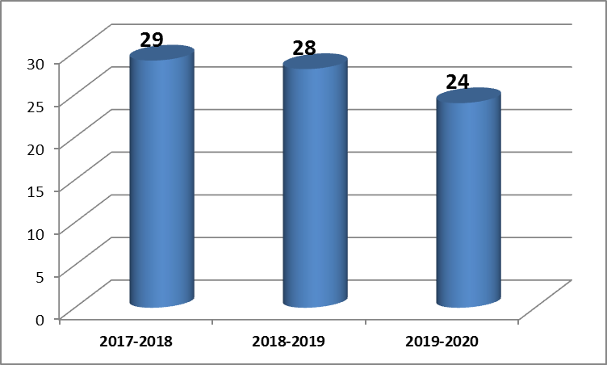
Динамика призовых мест учащихся МБОУ СОШ №5 в муниципальном этапе ВОШ

По итогам муниципального этапа 1 обучающийся школы принял участие в региональном этапе всероссийской олимпиады школьников.
Динамика участия учащихся МБОУ СОШ №5 в региональном этапе всероссийской олимпиаде школьников за последние 3 года:
Показатель | 2018г. | 2019г. | 2020г.
Количество участников | 4 | 2 | 1
Количество победителей | 0 | 0 | 0
Количество призеров | 0 | 0 | 0
Качество участия | 0 | 0 | 0
Ежегодный городской интеллектуальный марафон для обучающихся 5-6 классов не состоялся в связи с эпидемиологической ситуацией.
Обучающиеся 4-х классов приняли участие в муниципальной предметной олимпиаде младших школьников «Юниор» (всего – 10 человек в личном первенстве и 5 человек в групповой работе). В личном первенстве никто из участников не стал призером олимпиады. В групповой работе обучающиеся МБОУ СОШ №5 заняли третье место. В 2019-2020 учебном году сохраняется низкое качество участия обучающихся школы в олимпиаде «Юниор».
В 2019-2020 учебном году в городе Урай традиционно проводилась городская метапредметная олимпиада для обучающихся 6 классов, в которой обучающиеся школы приняли активное участие. Олимпиада проводилась в 2 этапа: по итогам 1-го этапа участники, показавшие лучшие результаты, прошли в полуфинал, финал в связи с эпидемиологической ситуацией не состоялся. В полуфинале были определены призеры олимпиады, среди которых обучающиеся нашей школы (всего – 3 человека).
Также учащиеся МБОУ СОШ №5 традиционно приняли участие в детской научно-практической конференции «Славянский мир: общность и многообразие» - всего 1 человека (1 работа). По результатам конференции обучающаяся школы – Шарова Анастасия, 4в класс (наставник – Орехова Н. А.) стала победителем на своей секции.
Ежегодный городской интеллектуальный марафон для обучающихся 5-6 классов, НПК «Шаг в будущее», фестиваль проектов среди обучающихся начальных классов «Хочу всё знать!» не состоялись в связи с эпидемиологической ситуацией.
Кроме этого, обучающиеся школы ежегодно активно участвуют в различных дистанционных проектах: Международная олимпиада по основам наук, Эрудит-марафон учащихся ЭМУ, Всероссийский конкурс «Классики», различные конкурсы и олимпиады от Центра дополнительного образования «Снейл» и т.д. Традиционно обучающиеся МБОУ СОШ №5 занимают призовые места на всех этапах Международной олимпиады по основам наук по предметам русский язык, литература и английский язык.
Ежегодно воспитанники кадетских классов участвуют в конкурсах и слетах различного уровня (региональный, федеральный), где добиваются значимых результатов.
Мероприятия | Результат
1.Летняя поисковая экспедиция (август) г. Белый Тверская область | С 7 по 30 августа члены поискового отряда Патриот под руководством заместителя директора по ГПВ Рудь Л.И. и руководителя отряда Мозолевского В. В. принимали участие в летней поисковой экспедиции "Вахта памяти- 2019", которая проходила на территории города-побратима Белый Тверской области. В экспедиции было поднято 4 бойца Красной Армии. Ребята проделали огромную работу в сложных условиях, а также приняли участие в торжественном перезахоронение погибших воинов.
2.Муниципальные соревнования дружин юных пожарных | 12 сентября команда кадетских классов принимали участие в городских соревнования по пожарно-прикладному спорту среди школьных команд дружин юных пожарных. Команду МБОУ СОШ №5 представляли девятиклассники 9 кадетского класса, которая заняла I общекомандное место.
3.III Окружной слет юнармейских отрядов, центров, клубов, объединений патриотической направленности г. Пыть -Ях | 8-9 октября в городе Пыть-Ях на территории Центра подготовки граждан к военной службе проходил III Окружной слет юнармейских отрядов, центров, клубов, объединений патриотической направленности.  Команда «Штурм» МБОУ СОШ № 5 достойно прошла все испытания и по итогам заняла 2 место в этапе «Строевая подготовка» и 2 место в конкурсе спальных помещений.
4.XI всероссийская военно-спортивная игра «Кадеты Отечества» г. Москва. | C 30 октября по 3 ноября обучающиеся кадетских классов МБОУ СОШ №5 принимали участие в XIвсероссийской военно-спортивной тигре «Кадеты Отечества» г. Москва. Наши кадеты принимают участие военно-спортивной игре уже 9 лет. В этом году в состав команды вошли: Аксенов Михаил, Голубцов Вячеслав, Серебряков Владислав, Антонов Артем, Чеченев Егор, Чернышёв Денис, Прохоренко Юрий, Соловьев Вячеслав, Куликов Дмитрий, Козлов Никита.  Участникам предстояло продемонстрировать свою подготовку и умения в нескольких испытаниях: «Смотр строя и песни», «Разборка – сборка учебного автомата» «Встречная эстафета», «Бег», «Подтягивание на перекладине», «Упражнение на пресс», а также викторине на тему «Битва за Москву».  По итогам наши ребята стали лучшими во всех номинациях и домой кадеты вернулись абсолютными победителями!
5.Окружной конкурс на лучшую подготовку граждане к военной службе | С 3 по 13 февраля 2020 года в округе работала выездная комиссия ежегодного конкурса на лучшую подготовку граждан Российской Федерации в муниципальных образованиях Ханты-мансийского автономного округа-Югры к военной службе, организация и проведение призыва на военною службу. МБОУ СОШ №5 была заявлена в 6 номинациях: «Лучшее учебное заведение», «Лучшее патриотическое учреждение», «Лучший кадетский класс ХМАО-Югры», «Лучший специалист в сфере патриотического воспитания», «Лучший начальник муниципального штаба военно-патриотического детско-юношеского движения «Юнармия», «Лучшая музейная экспозиция». 17 февраля 2020 г. членами комиссии было принято решение и по итогам окружного конкурса город Урай занял первое место. МБОУ СОШ №5 стала победителем в следующих номинациях : «Лучшее учебное заведение», «Лучший кадетский класс ХМАО-Югры»- 9 кадетский класс, «Лучший начальник муниципального штаба военно-патриотического детско-юношеского движения «Юнармия»- Рудь Лариса Ивановна, заместитель директора по ГПВ.
Кроме участия в различных конкурсах, олимпиадах и конференциях обучающиеся школы ежегодно становятся получателями денежных премий на различных уровнях: премия Лукойл (11 человек).

Достижения обучающихся и их коллективов (объединений, команд) в районных, областных, федеральных конкурсах, соревнованиях и т.п.
Значительные победы обучающихся МБОУ СОШ №5 в конкурсах различного уровня и участие в окружных и Всероссийских акциях за 2019/2020 учебный год:
Мероприятия | Классы | Кол-во | Результат
- Экспедиция поискового отряда «Патриот» | Поисковый отряд | 10 | Найдено 4 бойца Красной Армии
- 3 окружной слет юнармейских отрядов | Кадеты | 9 | 2 место в этапе «Строевая подготовка» и 2 место в конкурсе спальных помещений
- Окружной конкурс видероликов | 11 | 1 | Диплом 1 степени (Ивашкеева Полина, 11а)
- Всероссийский конкурс сочинений «Без срока давности» | 5 | 1 | Ефремов Антон, 5б
- Всероссийская военно-спортивная игра «Кадеты Отечества - 2019» | Кадеты, 8-11 | 10 | Победители во всех номинациях, диплом 1 степени в общекомандном зачете
- Окружной конкурс на лучшую подготовку граждан к военной службе | Кадеты | 28 | «Лучший кадетский класс ХМАО-Югры», «Лучшее учебное заведение», «Лучший начальник муниципального штаба военно-патриотического детско-юношеского движения «Юнармия»
- Всероссийский конкурс "Огни Сибири" | «Калейдоскоп» «Надо, так надо!» | 20 | Дипломы 1 степени
- Окружной флешмоб "Родители Югры за безопасную дорогу!" | 5  родители | 28 | Участие
- Всероссийский конкурс для школьников «Большая перемена» | 8-10 | 12 | Участие
- Окружная интерактивная игра «Есть память, которой не будет забвенья, и Слава, которой не будет конца!», посвящённую Победе советского народа в Великой Отечественной войне | 8-10 | 6 | Участие
Доля обучающихся – участников конкурсов, фестивалей, выставок, акций и т.д.
По итогам 2019-2020 учебного года в конкурсах, фестивалях, выставках приняло участие 125 обучающихся, что составляет 15% от общего числа обучающихся. Доля победителей из числа участвующих обучающихся составила 51%.

Достижения образовательной организации в конкурсах
№ | Название конкурса | Уровень | Материалы конкурса | Результат
 | Конкурс по вопросам развития кадетских классов с казачьим компонентом на базе муниципальных общеобразовательных организаций в Ханты-Мансийском автономном округе – Югре. | Окружной | Программа «Реализация казачьего компонента в учебно-воспитательном процессе кадетских классов» | 1 место

Данные о поступлении в профессиональные образовательные организации, образовательные организации высшего образования
Общая информация по распределению выпускников 11 классов МБОУ СОШ №5 для получения дальнейшего образования
Учебный год | Колич-во выпускников | Прием в ВУЗы |  |  |  |  | СУЗы |  | Армия | Трудоустроено | Не трудоустроено
Учебный год |  | всего | бюджет | Коммерч | ХМАО | За пределами  округа | ХМАО | За пределами  округа | Армия | Трудоустроено | Не трудоустроено
2018 | 22 | 15 | 7 | 8 | 0 | 15 | 0 | 6 | - | - | 1
2019 | 29 | 16 | 9 | 7 | 5 | 11 | 10 | 7 | 3 | - | -
2020

Данные о достижениях и проблемах социализации обучающихся (правонарушения, поведенческие риски)
С целью профилактики правонарушений несовершеннолетними в школе работает Совет профилактики, в состав которого входили заместитель директора по ВР Ивашкеева Ю.А., воспитатель кадетского класса Тукачев А.А., педагоги-психологи Клипова С.А., Пинигина Н.В., социальный педагог Рудык Л.А., зам. директора по УВР Е.Н. Копанева, Т.А. Баркова.
В течение 2019 - 2020 учебного года проведено 5 плановых, 1 внеплановое заседание Совета профилактики, в ходе которых рассматривались вопросы по оптимизации воспитательной профилактической работы, велась индивидуальная профилактическая работа с обучающимися и их родителями. На каждое заседание приглашались родители обучающихся, которые нарушают дисциплину, пропускают занятия без уважительных причин. На заседаниях рассматривались Постановления КДН в отношении несовершеннолетних и семей, пропуски уроков, конфликтное поведение в школе.
Показателями результативности работы Совета профилактики является:
- Снижение количества правонарушений, совершаемых обучающимися школы во внеурочное время.
- Увеличение количества разрешенных обращений за социально-педагогической помощью к администрации школы, социальному педагогу.
- Снижение количества детей, состоящих на учете в ПДН и внутришкольном учете за счёт эффективной социально-педагогической работы.
Благодаря эффективной деятельности заседаний Совета профилактики во многих случаях обучающиеся осознают содеянное и повторные правонарушения не совершают. Большинство обучающихся исправляют свои задолженности по учебным предметам и выходят успевающими по результатам учебной деятельности за четверть и по итогам учебного года.
По итогам 2019-2020 года, после проведенной профилактической работы специалистами школы с учета было снято 11 несовершеннолетних.
В то же время следует отметить, что проводимая профилактическая работа Совета профилактики с некоторыми семьями не всегда имеет положительный результат, родители отказываются приходить в школу, не являются на заседания Совета по профилактики, во время рейдов не открывают двери, отказываются общаться с педагогами.
Итоги профилактической работы за 2019-2020 учебный год:
Школьный учет |  |  |  | Обучающиеся ПДН |  |  |  | Обучающиеся КДН
Начало года | Снято | Поставлено | Конец года | Начало года | Снято | Поставлено | Конец года | Начало года | Снято | Поставлено | Конец года
обучающиеся
12 | 11 | 2 | 3 | 11 | 11 | 1 | 1 | 12 | 11 | 2 | 3
Семьи (в них детей)
10 семей (11детей) | 5 семьи | 4 | 9 | 8 | 4 | 4 | 8 (9детей) | 10 | 5 | 4 | 9  (9детей)
По инициативе школы в КДН прошло 4 координационных совета с участием классных руководителей, социального педагога по проблемным вопросам семей, стоящих на профилактическом учете.
39 несовершеннолетних были устроены в реабилитационный центр для несовершеннолетних в группы дневного пребывания (имелись основания: неблагополучие в семье, неуспешность в учебе).
9 обучающихся были направлены в БУ «Урайский комплексный центр социального обслуживания населения» для прохождения реабилитации.
С тремя семьями велась работа по лишению родителей родительских прав, готовились документы по запросу отдела опеки и попечительства. Социальный педагог выступала в суде о проведенной ИПР.
В течение года были проведены консультации по вопросам опеки и попечительства (12), по вопросам получения материальной помощи (6) и по вопросам защиты прав несовершеннолетних (10).
Ежеквартально в КДН направлялись отчеты об индивидуальной профилактической работе с несовершеннолетними (28 отчетов об ИПР) и семьями несовершеннолетних, находящихся в СОП и ТЖС (39 отчетов об ИПР).
В полицию отправлены информации по двум несовершеннолетним, пропускающим учебные занятия.
Два несовершеннолетних были помещены для проживания в «Урайский социально реабилитационный центр для несовершеннолетних». В опекаемой семье возник конфликт детско-родительских отношений. Три месяца несовершеннолетний проживал в центре, затем специалистами отдела опеки и попечительства был передан в другую семью. В течение всего учебного года эти семьи находились на контроле классных руководителей, социального педагога.
Все семьи, находящиеся в СОП и ТЖС участвовали в акции «Елка желаний», получили подарки.
Во время самоизоляции семьи СОП находились на особом контроле. Через день эти семьи посещались социальным педагогом, ежедневно осуществлялся контроль по телефону. Дети из этих семей аттестованы, переведены в следующий класс.

Данные о состоянии здоровья обучающихся
Медицинский блок школы расположен на 1-ом этаже здания и включает: медицинский кабинет для приема детей, процедурный кабинет, прививочный кабинет и стационарный стоматологический кабинет.
В апреле 2017г. лицензия по специальности «Педиатрия», «Лечебное дело» продлена: лицензия № ЛО-86-01-003088 от 26.07.2018г. на осуществление медицинской деятельности при оказании первичной, в том числе доврачебной, врачебной и специализированной, медико-санитарной помощи по: вакцинации, лечебному делу, сестринскому делу в педиатрии; при оказании первичной медико-санитарной помощи в амбулаторных условиях по: педиатрии.
Медицинский блок школы работает по графику с 8.00 - 19.00: понедельник-пятница.
По договору о взаимодействии между школой № 5 и БУ ХМАО - Югры «Урайская городская клиническая больница» медицинское сопровождение учащихся школы осуществляют фельдшер школы (2 ставки, согласно, штатного расписания, 1 физическое лицо) и врач-педиатр школы (0,5 ст., 1 физическое лицо); по договору о взаимодействии с АУ «Стоматологическая поликлиника» обучающимся школы оказывается терапевтическая стоматологическая помощь: 1 ст. врача-стоматолога, 1 физ. лицо и 1 ст. медсестры стоматологического кабинета, 1 физ. лицо.
ПОКАЗАТЕЛИ ЗДОРОВЬЯ обучающихся школы.
С целью осуществления контроля за состоянием здоровья детей в школе в соответствии с приказом МЗ РФ № 1346н от 21.12.2012 «О порядке прохождения несовершеннолетними медицинских осмотров, в том числе при поступлении в образовательные учреждения и в период обучения в них» проводятся профилактические осмотры учащихся школы.
Профилактические осмотры:
Количество обучающихся школы за 2019-2020 уч.г.- 833 чел. из них обучающихся до 14 лет –637, подростки 15-17 лет – 196 чел.
Охват профилактическими осмотрами составил – 100 %.
Процент выполнения профилактических прививок составил 99,9%.
По результатам профилактических осмотров изменились показатели физического развития учащихся школы:
снизился показатель мезосоматического типа физического развития учащихся с 76,3% в 2019г. до 66,5% в 2020г., на фоне роста макро-соматического с 18,7% в 2019 г. до 22,7% в 2020г., микросоматического типа физического развития с 8,2% в 2019г. до 10,9 % в 2020г.
Распределение обучающихся школы на группы здоровья по результатам профосмотров:
- I группа – снижение показателя с 20,2 % в 2019г. до 13,7% в 2020г;
- II группа – рост с 68,0% в 2019г. до 73,0% в 2020г.;
- III гр. – рост показателя с 10,9 % в 2019г. до 12,5% в 2020г.;
- IV гр. – рост показателя с 0,1% в 2019 г. до 0,2% в 2020г.;
- V гр. – рост показателя с 0,7% в 2019г. до 0,9 % в 2020г.
Распределение обучающихся школы на медицинские группы для занятия физкультурой в соответствии с состоянием их здоровья:
Распределение обучающихся МБОУ СОШ №5 по физкультурным группам здоровья в 2019-2020 уч. г.
 | основная | подготовит. | специальная | освобожденные
Кол-во  детей | 674 | 152 | 7 | 2
% | 81 | 18,4 | 0,9 | 0,3
Общая заболеваемость обучающихся школы:
2019-20г.- зарегистрировано 2053 (на 1000 – 2522,1; рост показателя);
Анализ общей заболеваемости обучающихся школы указывает на рост показателей по следующим классам болезней:
- Инфекционные и паразитарные заболевания за счёт энтеробиоза и педикулеза, прочих;
- Новообразования;
- Болезни крови за счет анемий;
- Болезни эндокринной системы за счет ожирения , прочих ;
- Психические расстройства;
- Болезни нервной системы за счет прочие ;
- Болезни глаз за счет миопий, астигматизма, спазма аккомодации, гиперметропии,косоглазия ;
- Болезни органов дыхания за счет острых респираторных заболеваний, о.бронхитов, фарингитов, ларингитов, пневмоний;
- Болезни органов пищеварения за счет грыжи, функционального расстройства пищеварения , кариеса, хронических колитов;
- Болезни костно-мышечной системы за счет сколиозов, нарушений осанки, плоскостопия, прочие;
- Травмы и отравления за счет ушибов (47 случаев), растяжений, переломов в/конечностей (18 случаев), переломов н/конечностей (8 случаев),раны (8 случаев ), .
Структура общей заболеваемости подростков школы:
 | 2019 г. | 2020 г.
I м.: | Болезни органов дыхания | Болезни глаз
II м.: | Болезни глаз | Болезни костно-мышечной  системы
III м.: | Болезни органов пищеварения | Болезни органов дыхания
Структура диспансерной группы учащихся школы:
 | 2019 г. | 2020 г.
I м.: | Болезни органов дыхания | Болезни органов дыхания
II м.: | Болезни органов пищеварения | Болезни органов пищеварения
III м.: | Болезни мочеполовой системы | Болезни мочеполовой системы
Диспансерная группа подростков школы
2019 г.- 37 случаев (показатель на 1000 – 264,5);
Структура общей заболеваемости обучающихся школы
 | 2020 | 2019
На I месте | Болезни органов дыхания | Болезни органов дыхания
На II месте | Болезни глаз | Болезни глаз
На III месте | Болезни органов пищеварения | Болезни эндокринной системы
ПРОФИЛАКТИКА инфекционных заболеваний в школе.
Медицинские работники школы осуществляют комплекс санитарно-протиэпидемических мероприятий, направленных на:
- активное выявление больных на амбулаторных приемах и в классах, их изоляцию от других учащихся;
- - проведение наблюдения за учащимися, бывшими в контакте с инфекционными больными, согласно карантинным срокам;
- организацию противоэпидемических мероприятий в школе;
- осуществление контроля за соблюдением противоэпидемического режима в школе, проведением профилактических осмотров учащихся школы на педикулез и чесотку;
- осуществление конроля за санитарным режимом пищеблока;
- организацию и проведение профилактических прививок учащимся школы.
Иммунизация учащихся школы осуществляется в соответствии с действующими нормативно-правовыми и методическими документами:
- ФЗ об иммунопрофилактике инфекционных болезней;
- Национальный календарь профилактических прививок;
- Календарь профилактических прививок по эпидемическим показаниям;
- Инструкции по применению медицинских иммунобиологических препаратов (МИБП).
Выполнение годового плана прививок учащихся школы в 2019г. - 99,2%, в 2019г. - 96,6% .
Против гриппа привито 364 ребенка, что составило 43,6% от общего количества учащихся школы.
Прививочная работа в школе проводится на хорошо организованном уровне.
ОЗДОРОВЛЕНИЕ учащихся школы.
Оздоровление учащихся школы организовано и проводится с соблюдением следующих принципов:
Соблюдение основных принципов организации образовательного процесса в школе и выполнение гигиенических требований к расписанию уроков;
- Соблюдение основных принципов физического воспитания учащихся школы;
- Соблюдение основных принципов организации питания школьников;
- Соблюдение основных принципов формирования специфического и неспецифического иммунитета у учащихся школы.
На базе школы разработаны и применяются в течение учебного года следующие здоровьезберегающие технологии:
- с целью охраны психологического здоровья учащихся в школе создан и работает кабинет психологической разгрузки;
- с целью коррекции логопедических нарушений у учащихся в школе создан и работает логопедический кабинет, оснащенный необходимым техническими и наглядными пособиями;
- с целью профилактики заболеваний органов зрения на уроках проводятся физкультминутки – гимнастика для глаз с использованием офтальмотренажеров;
- с целью профилактики утомления, нарушения осанки, плоскостопий – на уроках проводятся физкультминутки динамические, внедрены и применяются конторки Базарного;
- для создания благоприятного двигательного режима, удовлетворения биологической потребности учащихся в движении - в течение года регулярно проводятся внеклассные спортивные игры и спортивные соревнования на улице;
- с целью неспецифической профилактики острой респираторной заболеваемости среди учащихся школы, особенно в период сезонного подъема заболеваемости ОРВИ:
- В течение учебного года учащимся школы проводится «С» - витаминизация третьих блюд в соответствии с возрастными нормами;
- В школе широко используются очистители воздуха «Дезар»;
- Планово, в течение всего учебного года проводится санация очагов инфекции ротовой полости учащихся на базе стоматологического кабинета школы;
- В течение года в школе организуются и проводятся мероприятия по гигиеническому воспитанию и обучению учащихся школы, медико-педагогическим коллективом школы ведется пропаганда здорового образа жизни среди учащихся школы, их родителей.
Санитарно-просветительная работа.
Мероприятия по гигиеническому воспитанию и обучению населения регламентированы следующими нормативно- методическими документами:
- Приказ № 521 от 01.10.2006г. ДЗ ХМАО: «О ведении статистического наблюдения по гигиеническому обучению и воспитанию населения»;
- Приказ № 561 от 29.10.2006г. ДЗ ХМАО: «О проведении месячников профилактики заболеваний и пропаганды здорового образа жизни»;
- Приказ № 455 от 23.09.2003 г. МЗ РФ: «О совершенствовании деятельности органов и учреждений здравоохранения по профилактике заболеваний в РФ».
Формы массовой СПР среди учащихся школы, родителей по пропаганде ЗОЖ, профилактике вредных привычек и отдельных видов заболеваний разнообразны. Увеличилось число лекций по профилактике гриппа, кишечных инфекций. Прочитаны лекции по профилактике школьного и уличного травматизма. Увеличилось число лекций по профилактике неинфекционных заболеваний, рациональному питанию школьников, профилактике заболеваний опорно-двигательного аппарата, профилактике заболеваний органов зрения.
В 2019-2020 уч. г. в школе были организованы и проведены Дни «Здоровья», недели по программе здоровьесбережения в школе. В течение учебного года в школе традиционно проводятся уроки здоровья, праздники здоровья, спортивные викторины, конкурсы, военно-полевые сборы.
Медицинские работники школы обеспечивают медицинское сопровождение массовых, спортивных и профилактических мероприятий, проводимых в школе.

Отзывы и оценки потребителей образовательных услуг
На официальном сайте МБОУ СОШ №5 периодически проводятся опросы потребителей образовательных услуг на предмет удовлетворенности качеством предоставляемых услуг.
      - Удовлетворенность качеством питания в школе. В опросе приняли участие 236 человек.
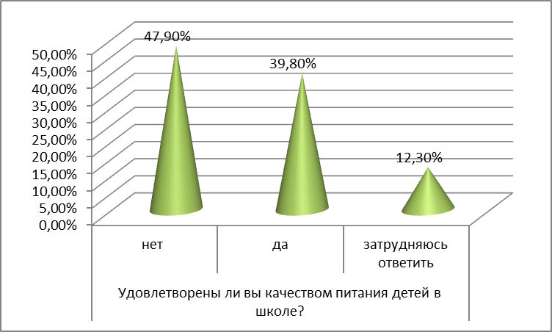

      - Удовлетворенность качеством предоставляемых услуг. В опросе приняли участие 130 человек.
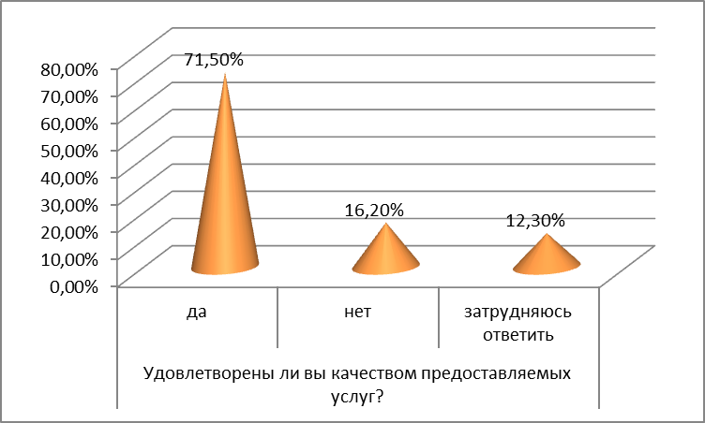

      - Удовлетворенность качеством услуг дополнительного образования. В опросе прияли участие 83 человека.
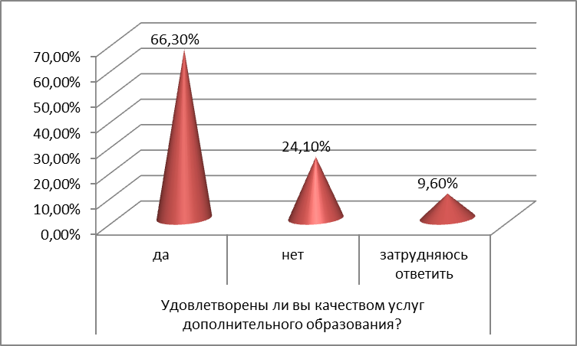

Ежегодно МБОУ СОШ №5 проводит мониторинговое исследование «Имидж школы». В 2019-2020 учебном году в опросе приняло участие 298 родителей обучающихся.
Ответы на вопрос, как Вы относитесь к школе, в которой учится Ваш ребенок, распределились следующим образом:
- Очень хорошо 51%;
- Хорошо – 39%;
- Удовлетворительно –10%;
- Плохо – 0%;
- Очень плохо – 0%;
- Безразлично – 0%.
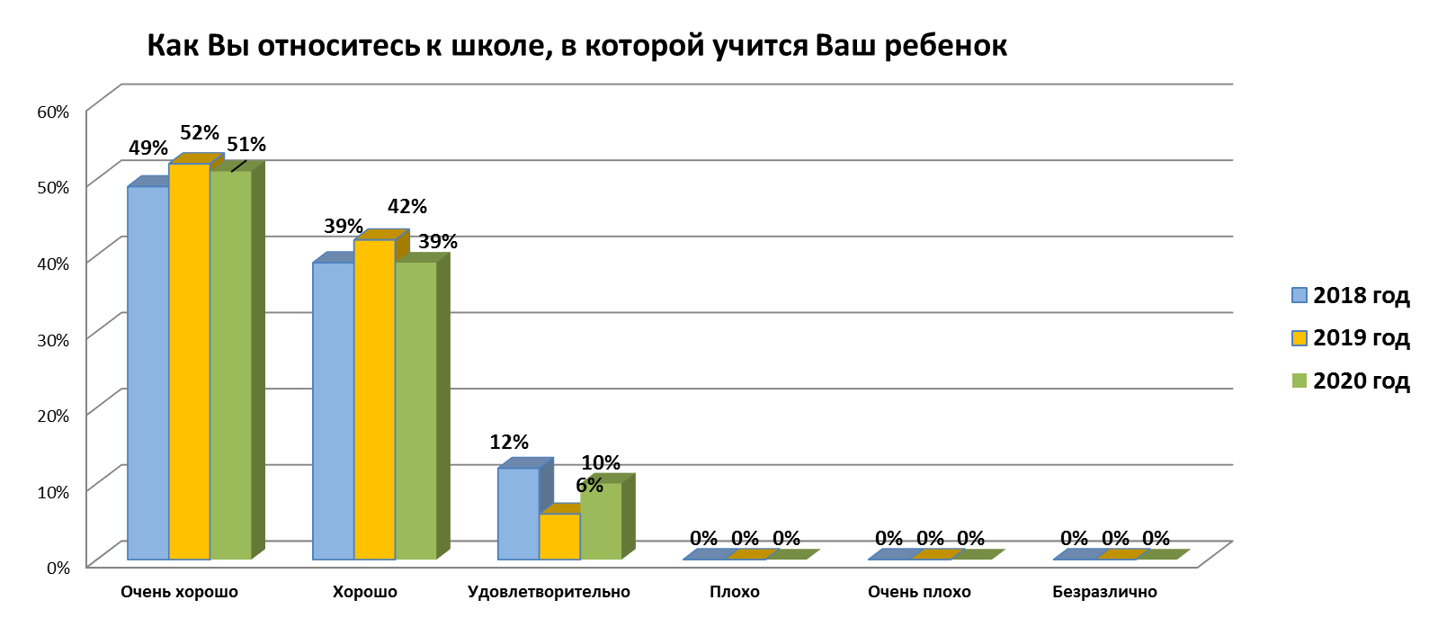

В ходе опроса выяснялось мнение родителей, о том как они оценивают организацию учебно–воспитательного процесса в школе. Подавляющее большинство - 80% опрошенных респондентов, дают положительную оценку («Хорошо» и «Отлично»), удовлетворительно оценивают 17% опрошенных и затруднились ответить 3% опрошенных.

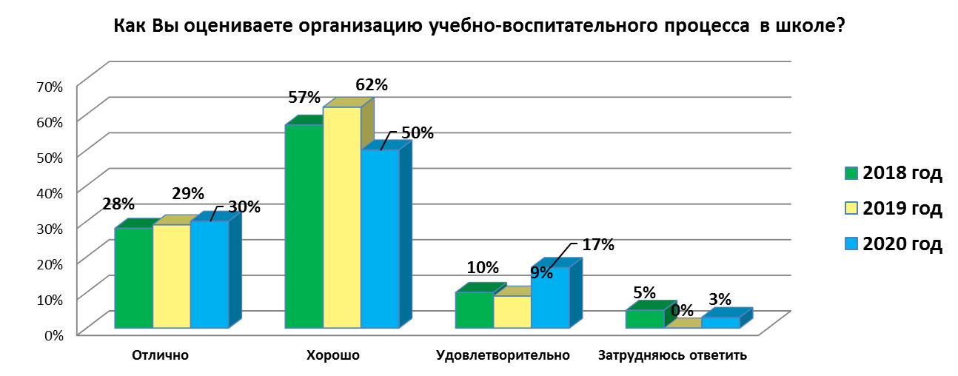
Считаете ли Вы себя полноценным участником образовательного процесса?
Да – 67%;
Нет – 15 %;
Затрудняюсь ответить – 18%.
Это говорит о том, что за 2019-2020 учебный год значительно увеличилось количество родителей, вовлеченных в организацию образовательного процесса школы.
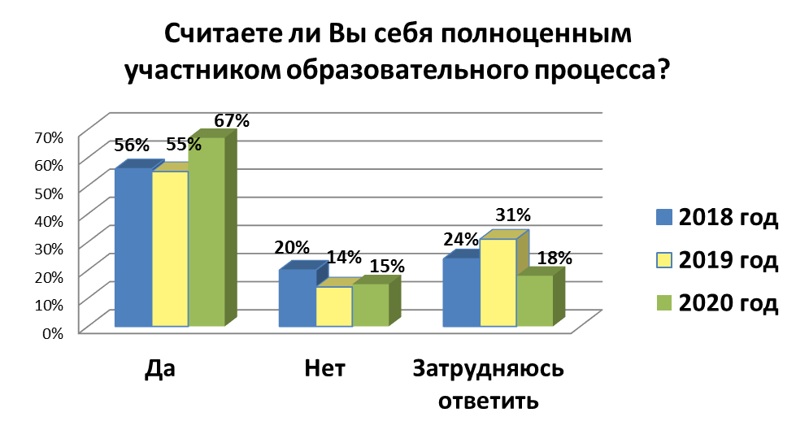

На вопрос «Что именно Вы знаете о школе № 5» ответы распределились следующим образом:
Варианты ответов | Проценты
Кадетские классы | 26%
Хорошие преподаватель-профессионалы | 15%
Самая лучшая школа | 14%
Все | 10%
Школьный музей | 6%
Воспитательная и внеурочная деятельность, проводимые мероприятия | 4%
Много и только хорошее | 4%
Школа после ремонта | 3%
Ничего | 3%
Достойное патриотическое воспитание | 3%
Творческие коллективы, дополнительное образование | 2%
Школа участвует в конкурсах разного уровня и занимает призовые места | 2%
Все, что связано с образовательным процессом | 2%
Хороший руководящий состав | 2%
Очень активный, позитивно настроенный педагогический коллектив | 2%
Программы обучения | 2%
БЛИК | 1%
Поисковый отряд | 1%
Достойное питание | 1%
Училась в этой школе, знаю многое | 1%
Хорошая дружеская атмосфера | 1%
Хороший уровень образования | 1%
Историю школы | 1%
Ребенку очень нравится школа | 1%
Активная работа в социальных сетях | 1%
Родители участвуют в жизни школы | 1%
Обычная | 1%
Знания стали хуже | 0.3%
В ходе опроса выяснялось мнение родителей, о том, как изменился рейтинг школы за последние 3 года. 71% опрошенных считают, что в лучшую сторону, 11% респондентов считают, что не изменился, в худшую сторону - 2% респондентов, 16% затруднились ответить.
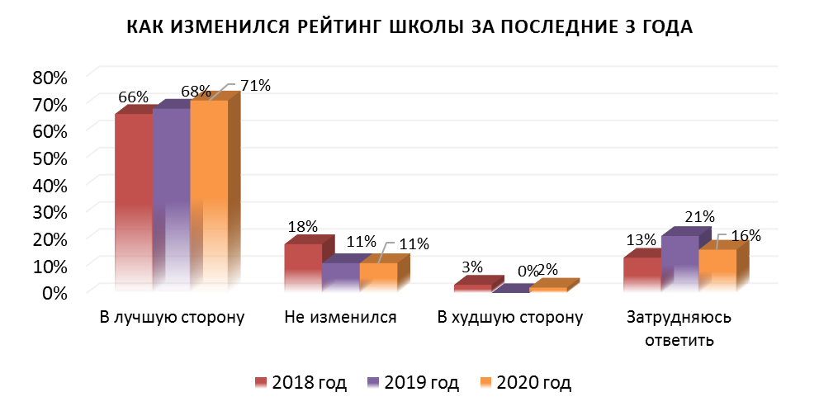

Ответы на вопрос, где Вы получаете информацию о школе, распределились следующим образом:
- из телевизионных программ, СМИ – 9 %;
- через непосредственное общение с учителями, администрацией школы № 5 – 77%;
- от детей – 46%;
- через посещение школьных мероприятий – 45%;
- другое (с сайта школы, соцсети) – 17%
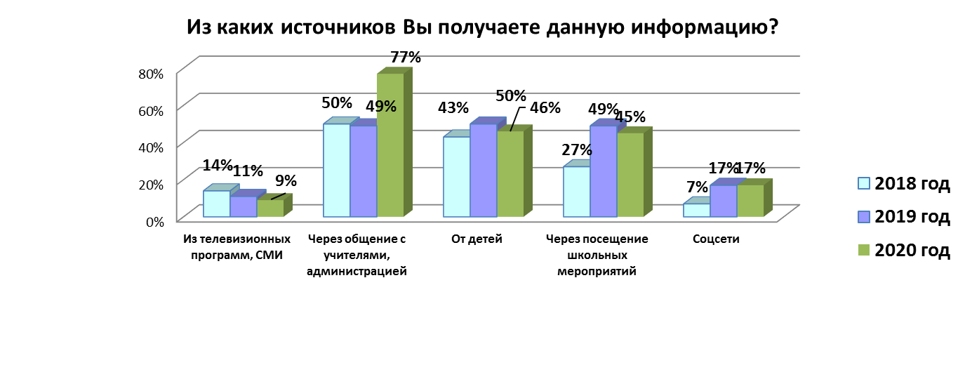
На вопрос что Ваш ребенок рассказывает о школе, были получены следующие варианты ответов:
- о жизни класса - 74 %;
- только об уроках – 17%;
- только о трудностях – 5%;
- рассказывает обо всем – 4 %;
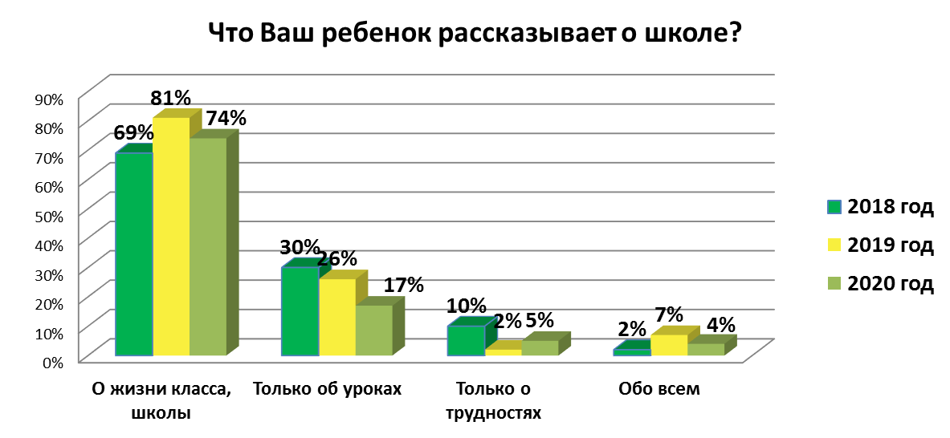
От кого в большей степени зависит формирование имиджа школы?
- от педагогов – 36%;
- от родителей и учеников – 14 %;
- от руководителя – 39 %;
- От всех звеньев одной цепи – 11%.
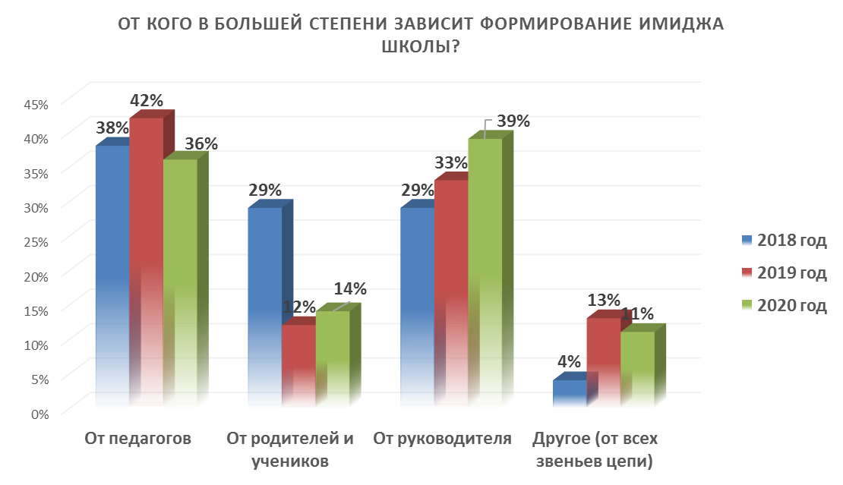

В последнее время в общественном сознании формируется мысль о том, что школа не всегда соответствует запросу, предъявляемому родителями к получаемым образовательным услугам. Однако результаты, полученные в ходе социологического исследования показывают, что 90% респондентов имеют хорошее и очень хорошее отношение к школе, в которой учатся их дети. Это свидетельствует о высоком уровне доверия.
80% опрошенных отмечают высокий уровень организации учебно-воспитательного процесса. О чем свидетельствуют победы обучающихся в предметных олимпиадах, творческие достижения, а также результативность работы кадетских классов.
Подростки – особая социальная группа с собственными взглядами, запросами и интересами. Влияние детско – родительских отношений на образование и формирование личности оказывается одним из наиболее важных факторов в период школьного обучения. То, какие взаимоотношения между родителями и детьми, несомненно, влияет на степень его увлеченности учебой, отношение к школе и общественной деятельности. 74% опрошенных родителей отмечают, что их дети рассказывают о жизни класса, 17% родителей узнают от детей только об уроках, только о трудностях рассказывают родителям 5% детей, рассказывают обо всем и о разном 4%.
Став союзниками, педагоги и родители, действуя в интересах ребенка, развивая его способности, формируя ценностные жизненные ориентиры, создали атмосферу взаимоподдержки и общности интересов, о чем говорит 67% опрошенных родителей, считающих себя полноценными участниками образовательного процесса, и только 18% затрудняются назвать себя полноценным участником образовательного процесса, что говорит о росте вовлечения родителей в образовательный процесс школы.
Изложенные выше данные можно расценивать, как оказывающие влияние на формирование привлекательного имиджа школы. По результатам опроса родителей видно, что формирование имиджа школы (в 36%) зависит от педагогов, (39%) от руководителя, (14%) от родителей и учеников и от всех звеньев одной цепи – 11%. Можно предположить, что образовательное учреждение берет чрезмерную заботу по формированию имиджа на себя, хотя, учитывая положительное отношение родителей к школе и педагогическому коллективу, данную работу можно уверенно распределять между участниками образовательного процесса.

Для того, чтобы вернуться к содержанию публичного доклада, перейдите по следующей ссылке.

- Социальная активность и внешние связи образовательной организации
Проекты и мероприятия, реализуемые в интересах и с участием местного сообщества, социальные партнеры образовательной организации
В 2019-2020 учебном году продолжается взаимосвязь педагогического и ученического коллективов с социальными партнерами:
Партнеры, учреждения | Совместные проекты и мероприятия
Городской совет ветеранов | Акции «Ветеран живет рядом», «Вахта памяти», реализация проектов «Вы помните?! Вы гордитесь?!», «От стены Памяти к дороге Памяти»
ККЦК «Юность Шаима» | Мероприятия гражданско-патриотической направленности (Торжественное собрание День защитника Отечества; проведение для обучающихся тематических игровых программ
Детские сады города (№14, №19, №21), образовательные организации (Гимназия, школа №4, №6, №12) | Совместное проведение мероприятий спортивно-оздоровительной и гражданско-патриотической направленности (веселые старты, уроки мужества в музее, тематические занятия); мероприятия в рамках Зимней недели добра (Месячник оборонно-массовой и спортивной работы)
КИЦ | Участие в конкурсах чтецов, акциях, экскурсии, тематические классные часы, экскурсии, интеллектуальные игры
Реализация в организации социокультурных проектов (школьный музей, театр, социальные проекты, научное общество обучающихся и т.д.)
- Продолжение реализации проекта «Архивы нашей Памяти»: формирование алфавитного банка-каталога и систематизированного банка данных о ветеранах Великой Отечественной войны.
- Социальный проект. Цикл вечеров «По фронтовым дорогам прадедов» (проведено 3 вечера)
- Завершен и реализован творческий проект театрального коллектива «Зазеркалье» «Снежная королева».
- Новый социальный проект «От Стены Памяти к Дороге Памяти», посвящённый 75-летию Победы в Великой Отечественной войне и участие во Всероссийском проекте МО РФ «Дорога Памяти».
- Проект «По фронтовым дорогам прадедов: из территории Забвения к территории Памяти» (создание новых проектных экспозиций и пространств музейной экспозиционной зоны в рекреации 1 этажа школы).

В целом, можно сказать, что задачи, поставленные на 2019-2020 учебный год, выполнены:
- Единое воспитательное пространство формируется путем вовлечения педагогов – предметников и родители в проведение и участие в традиционных школьных мероприятий, работу школьной молодежной организации «БЛИК» (конференция обучающихся «Моя инициатива», Марафон Тимбилдинга Стартинейджер). Тесное сотрудничество учителей и учеников способствует формированию хорошей атмосферы, основанной на доверии, понимании и коллективном творчестве.
- Классные руководители продолжают работать над совершенствованием воспитательного процесса. В классных коллективах закрепляются и развиваются традиции, созданные в школе, расширяются возможности для самореализации и самосовершенствования обучающихся, через различные формы воспитательных мероприятий, систему дополнительного образования в рамках деятельности Центра патриотического воспитания
- Члены школьной организации «БЛИК» привлекались к социально-значимой деятельности через деятельность школьного историко-патриотического музея «Поиск» (Вахта Памяти, посвященная Дню памяти Гильманшина Р.)
- Продолжена работа по внедрению в практику взаимодействия с родителями разных форм (фото-сушка «Великие люди великой страны», правовой квест, совместные тематические классные часы, акция «Росток» и др.).
- Продолжалась индивидуальная работа с семьями, находящими в социально-опасном положении.
Не смотря на спланированность воспитательной работы, не удается избежать и некоторых трудностей в работе:
- не все классные руководители готовы выступать в качестве организаторов мероприятий;
- активное привлечение к участию в мероприятиях одних и тех же обучающихся приводит к их перегруженности;
- не во всех классах работает система самоуправления;
- не все классы принимают участие в школьных делах, что говорит об их невысоком уровне вовлеченности в школьную жизнь;
- есть случаи нарушения школьной дисциплины, правил внутреннего распорядка обучающихся со стороны ряда учеников школы, что говорит о недостаточном уровне их воспитанности и сознательности.
- сохраняется низкая активность родителей из неблагополучных семей.
Главной целью воспитательной работы на 2019-2020 учебный год по-прежнему является всестороннее развитие личности на основе нравственных ценностей и исторического опыта России, направленного на формирование активных жизненных позиций, гражданского самосознания, воспитание любви к родной школе, Отечеству. Считаем, что данная цель в новом учебном году будет реализована при условии внедрения проекта «Классный руководитель – руководитель класса» и через создание новых мест дополнительного образования в рамках проекта «Успех каждого ребенка».

Участие в сетевом взаимодействии
В рамках сетевого взаимодействия обучающиеся школы активно принимали участие в деятельности муниципального ресурсного центра на базе МБОУ СОШ №4 – посещали занятия медицинском классе.
11 октября 2017 года на выездном координационном совете по гражданско-патриотическому воспитанию было принято решение о создании на базе муниципального ресурсного центра «Гражданско-патриотическое воспитание и допризывная подготовка молодежи» МБОУ СОШ №5 местного штаба юнармейского движения. 9 ноября 2017 года на заседании главного штаба Всероссийского детско-юношеского военно-патриотического общественного движения «Юнармия» г. Москва это решение было утверждено. Начальником штаба местного отделения назначен заместитель директора по гражданско-патриотическому воспитанию МБОУ СОШ № 5 Рудь Лариса Ивановна.
В октябре 2017 года 5 обучающихся МБОУ СОШ №5 были посвящены в юнармейцы. В марте 2018 года 9 обучающихся МБОУ СОШ №5 посвящено в юнармейцы. 4 декабря 2019 года прошло торжественное посвящение в юнармейцы. В ряды всероссийского военно-патриотического общественного движения «Юнармия» вступили 126 обучающихся всех школ города. На сегодняшний день муниципальный штаб движения включает в себя 163 юнармейца.
В 2019-2020 учебном году юнармейцы приняли участие в следующих мероприятиях:
- Круглый стол по итогам полевой поисковой экспедиции.
Члены юнармейского отряда МБОУ СОШ №5 принимали участие в летней поисковой экспедиции поискового отряда «Патриот» в Бельском районе Тверской области. По итогам экспедиции было поднято 4 бойца Красной Армии.
- Окружной слет юнармейских отрядов, центров , клубов, объединений патриотической направленности г. Пыть—Ях.
Команда «Штурм» МБОУ СОШ №5 приняла участие в слете юнармейских отрядов. По итогам слете команда заняла 2 место в этапе «Строевая подготовка» и 2 место в конкурсе спальных помещений.
- Всероссийская военно-спортивная игра «Кадеты Отечества» г. Москва.
Члены юнармейского отряда МБОУ СОШ №5 приняли участие в XI всероссийской военно-спортивной игре «Кадеты Отчества» г. Москва В составе команды «Штурм» юнармейцы стали победителями военно-спортивной игры в своей возрастной категории.
- День призывника.
15 ноября 2019 г. юнармейцы отряда МБОУ «Гимназия им. А.И. Яковлева» принимали участие в торжественном собрании с показательным выступлением, посвященном всероссийскому Дню призывника.
- День матери.
22 ноября юнармейский отряд МБОУ Гимназия имени А. И. Яковлева "Застава Яковлева" в предверии "Дня матери" выступили перед воспитателями и персоналом "Дома ребенка" с показательным номером и вокальные песнями.
- День неизвестного солдата .
3 декабря 2019 г. юнармейский отряд МБОУ СОШ №5 и МБОУ «Гимназия им. А.И. Яковлева» приняли участие в торжественном митинге и возложение цветов на Мемориале Памяти, в день неизвестного солдата.
7.Торжественная церемония посвящения в юнармейцы.
4 декабря 2019 г. в КДЦ «Нефтяник» прошло торжественная церемония посвящения в юнармейцы. В торжественной обстановке произнести клятву юнармейца обучающиеся всех школ города. Всего в этот день вступили в ряды юнармейцов 126 школьников.
8.Окружной конкурс на лучшую подготовку граждан к военной службе.
11 февраля 2020 г. города встречал комиссию окружного конкурса на лучшую подготовку граждан к военной службе. По итогам конкурса в номинации «Лучший начальник муниципального штаба военно-патриотического детско-юношеского движения «Юнармия» стала Рудь Лариса Ивановна, начальник муниципального штаба движения города Урай .

9. Окружная интерактивная игра «Есть память, которой не будет забвенья, и Слава, которой не будет конца!», посвящённую Победе советского народа в Великой Отечественной войне.

В мае 6 членов юнармейского отряда МБОУ СОШ №5 приняли участие в окружной интерактивной игре.

10. День рождение Юнармии.

В день 4 -летия создания Всероссийского военно-патриотического общественного движения «Юнармия» самые активные члены юнармеский отрядов муниципального штаба были награжденные благодарственными письмами и грамотами регионального отделения, за высокие показатели и активное участие в жизни отряда.

Членство в ассоциациях, профессиональных объединениях
С целью совершенствования профессионального мастерства, выявления и диссеминации педагогического опыта работники школы являются членами многих ассоциаций, профессиональных объединений:
- школьные методические объединения учителей: 1-2х классов, 3-4 классов, учителей русского языка и литературы, иностранных языков, обществознания, математики и информатики, естествознания, технологии и предметов эстетического цикла, педагогов дополнительного образования, классных руководителей;
- городские методические объединения учителей: математики; истории, обществознания и географии; иностранных языков; начальных классов; информатики; естествознания; предметов эстетического цикла; педагогов – психологов; учителей-логопедов; обслуживающего труда; технического труда; преподавателей – организаторов ОБЖ, педагогов дополнительного образования;
- Городской педагогический клуб «Лидер в образовании»;
- Сообщество взаимопомощи учителей http://www.pedsovet.su;
- Сетевое взаимодействие педагогов социальной сети работников образования «Наша сеть»;
- Социальная сеть работников образования https://nsportal.ru/;
В учреждении работает профсоюзный комитет, членами которого являются 48% работников. С профсоюзным комитетом согласовывались такие документы: коллективный договор, правила внутреннего распорядка, трудовой договор, положение о новой системе оплаты труда и другие; отслеживается соблюдение прав сотрудников и выполнение положения трудового законодательства РФ. Через профсоюзный комитет обеспечивалось оказание сотрудникам материальной помощи, поздравления к праздничным датам, защита прав сотрудников в текущем рабочем процессе, отслеживалась доступность и полнота предоставления социальных гарантий.

Работа по подготовке образовательной организации к введению Всероссийского физкультурно-спортивного комплекса «Готов к труду и обороне».
На официальном сайте Всероссийского физкультурно-спортивного комплекса «Готов к труду и обороне» (ГТО) https://user.gto.ru/ зарегистрировано в 2019-2020уч. г. 58 обучающихся МБОУ СОШ №5.
В соответствии с календарным планом Тестовых испытаний Всероссийского физкультурно-спортивного Комплекса «Готов к труду и обороне» Местной общественной организации «Урай Мега Спорт» учащиеся прошли следующие тестовые испытания:
- плавание;
- подтягивание из виса на высокой перекладине(юноши) или подтягивание из виса лежа на низкой перекладине (девушки);
- сгибание и разгибание рук в упоре лежа на полу;
- наклон вперед из положения стоя с прямыми ногами на гимнастической скамейке;
- прыжок в длину с места толчком двумя ногами;
- поднимание туловища из положения лежа на спине;
- стрельба из пневматической винтовки;
- бег на лыжах;
- челночный бег;
- метание мяча, спортивного снаряда;
- кросс по пересеченной местности;
- бег 30м,60м,100м;
- бег 1000м,1500м,2000м,3000м.
Знаки отличия по комплексу ГТО среди обучающихся V ступени получили 5человек:
Золотой знак: 1 чел.
Серебренный знак: 3 чел.
Бронзовый знак: 1 чел.

Для того, чтобы вернуться к содержанию публичного доклада, перейдите по следующей ссылке.

- Финансово-экономическая деятельность
Годовой бюджет
№  п/п | Наименование показателя | Значение показателя
№  п/п | вид выплаты | сумма выплаты
1. | Всего выплат | 125 176 278,01
2. | заработная плата | 78 676 462,69
3. | социальные пособия и компенсации персоналу в денежной форме | 300 102,98
4. | прочие выплаты | 57 300,00
5. | прочие несоциальные выплаты персоналу в натуральной форме | 1 309 323,04
6. | прочие работы, услуги (командировки, мед.осмотры при устройстве) | 761 766,65
7. | начисления выплаты по оплате труда | 21 657 396,84
8. | услуги связи | 195 005,80
9. | транспортные услуги | 0
10. | коммунальные услуги | 3 696 030,12
11. | работы, услуги по содержанию имущества | 907 629,15
12. | прочие работы, услуги | 10 402 687,99
13. | страхование | 6 861,74
14. | услуги, работы для целей капитальных вложений | 133 160,38
15. | прочие расходы | 360 781,16
16. | приобретение ОС | 4 619 640,00
17. | приобретение материальных запасов | 2 092 129,47
Распределение средств по источникам их получения
№  п/п | Наименование показателя | Значение показателя
№  п/п | вид поступления | сумма поступлений
1. | Субсидии на выполнение государственного (муниципального) задания | 119 483 490,20
2. | Субсидии на иные цели | 3 097 037,44
3. | Приносящая доход деятельность (собственные доходы учреждения) | 2 595 750,37
Использование средств от предпринимательской и иной приносящей доход деятельности, а также средств спонсоров.
Наименование показателя | Значение показателя
вид выплаты | сумма выплаты
211 - заработная плата | 241 508,63
212 - прочие выплаты | 20 400,00
213 - начисления на выплаты по оплате труда | 33 434,21
223 – коммунальные услуги | 4 194.00
225 – Работы, услуги по содержанию имущества | 36 866,50
226-прочие работы, услуги | 411 507,10
310-приобретение ОС | 1 066 195,78
340-приобретение материальных запасов | 781 644,15

Стоимость платных услуг
«Я первоклассник» - 3861,89 рублей (54 занятия)
Стоимость аренды 1 кв.м. в час для коммерческих организаций – 0,32 руб.

Для того, чтобы вернуться к содержанию публичного доклада, перейдите по следующей ссылке.
- Решения, принятые по итогам общественного обсуждения
По итогам общественного обсуждения предыдущего публичного доклада были приняты решения:
- организовать работу по развитию творческого потенциала педагогов, включающую в себя систему профилактики профессионального выгорания;
- обеспечить формирование метапредметных результатов освоения основной образовательной программы;
- создать условия для дальнейшего развития кадетского корпуса в коллективе МБОУ СОШ №5;
- создать условия для развития медиапространства МБОУ СОШ № 5;
- создать условия для обеспечения высокого уровня безопасности обучающихся, работников и посетителей МБОУ СОШ №5, во время образовательного процесса, от возможных видов опасностей;
- создать условия для внедрения и реализации проекта «Классный руководитель – руководитель класса»;
- создать условия для введения ФГОС СОО.
В течение 2019-2020 учебного года осуществлялась целенаправленная работа по реализации данных решений.

Для того, чтобы вернуться к содержанию публичного доклада, перейдите по следующей ссылке.

- Заключение. Перспективы и планы развития
В 2019-2020 учебном году продолжилась работа по реализации программы развития МБОУ СОШ №5.
Перспективы развития школа видит в следующих направлениях:
- Развитие взаимодействия кадетского корпуса с коллективом школы;
- Развитие творческого потенциала педагогического коллектива, профилактика профессионального выгорания;
- Безопасность;
- Развитие медиа пространства школы;
- Метапредметные результаты;
Задачи на следующий учебный год:
- Продолжить работу по созданию условий для дальнейшего развития кадетского корпуса в коллективе МБОУ СОШ №5;
- Продолжить работу по развитию метапредметных умений обучающихся школы, разработать систему оценки данных результатов.
- Совершенствовать систему работы с одаренными обучающимися;
- Совершенствовать работу по обучению адаптированным образовательным программам;
- Начать работу по реализации ФГОС СОО;
- Начать работу по реализации проекта «Классный руководитель – руководитель класса».

Для того, чтобы вернуться к содержанию публичного доклада, перейдите по следующей ссылке.

